Les présentes Directives nationales prennent en compte, dans le cadre de la prévention des quatre (04) principaux groupes de maladies non transmissibles(MNT) (maladies cardiovasculaires, Cancer, Diabète, maladies respiratoires chroniques), les recommandations de l’Organisation Mondiale de la Santé et du Centers for Disease Control and prevention d’Atlanta(CDC).

Le processus de révision de ce document a été conduit par la Direction de Coordination du Programme National de Lutte contre les Maladies Métaboliques et de Prévention des Maladies Non Transmissibles (PNLMM/PMNT).
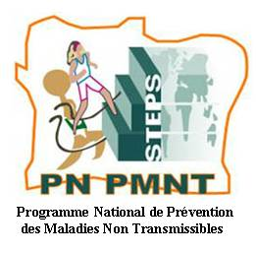
Tel+2252720323010-+2252720338949
email:pnpmnt@yahoo.fr/pnlmm225@gmail.com
www.facebook.com/pnlmmpmnt
tweeter :Pnlmm Pmnt Programme
Site web:www.pmnt.ci

Copyright © République de Côte d’Ivoire-Ministère de la Santé, de l’Hygiène Publique et de la Couverture Maladie Universelle.
Directives nationales sur la pratique régulière de l’activité physique pour la santé. Edition 2023

TABLE DES MATIERES

TABLE DES MATIERES 2
LISTE DES TABLEAUX 4
LISTE DES SIGLES, ACRONYMES ET ABREVIATIONS 5
PREFACE 6
REMERCIEMENTS 7
I. PRESENTATION DU PROGRAMME NATIONAL DE LUTTE CONTRE LES MALADIES METABOLIQUES ET DE PREVENTION DES MALADIES NON TRANSMISSIBLES (PNLMM/PMNT) 8
1.1. Statut juridique du Programme 8
1.2. Missions 8
II. CONTEXTE ET JUSTIFICATION DES DIRECTIVES 8
III. OBJECTIFS DES DIRECTIVES 9
3.1. Objectif général 9
3.2. Objectifs spécifiques 9
IV. PUBLICS CIBLES DES DIRECTIVES 10
V. CADRE D’UTILISATION DES DIRECTIVES 10
VI. MOYENS NECESSAIRES POUR L’APPLICATION DES DIRECTIVES 10
6.1. Moyens humains disposant d’une formation adéquate 10
6.2. Moyens humains pour la sensibilisation 10
6.3. Infrastructures et équipements 10
VII. MISE EN ŒUVRE DES DIRECTIVES 11
7.1. Définitions opérationnelles 11
7.2. Bienfaits de l’activité physique 14
7.2.1. Chez les enfants et les adolescents 15
7.2.2. Chez les adultes et les personnes âgées 15
7.2.3. Chez les femmes enceintes et en post-partum : 15
7.3. Domaines à exploiter pour la pratique régulière de l’activité physique pour la santé 15
7.4. Classification opérationnelle des activités physiques en fonction de la dépense énergétique générée (niveau d’intensité) 16
7.5. Dispositions préalables à la pratique de l’activité physique pour la santé 17
7.5.1. Caractéristiques du site destiné à la pratique de l’activité physique pour la santé 17
7.5.2. Précautions médicales individuelles 17
7.5.3. Tenue vestimentaire 17
7.5.4. Conditions climatiques 17
7.6. Recommandations pour la pratique régulière de l’activité physique pour la santé 18
7.6.1. Population générale en bonne santé apparente 18
7.6.1.1. Enfants et adolescents (âgés de 5 à 17 ans) 18
7.6.1.2. Adultes (âgés de 18 à 64 ans) 18
7.6.1.3. Personnes âgées 65 ans et plus 19
7.6.2. Conditions particulières : lutte clinique contre les maladies et leur prise en charge au moyen de l’activité physique 20
7.6.2.1. Contre-indications à la pratique de l’activité physique 20
7.6.2.2. Femmes enceintes et en post-partum 21
7.6.2.3. Adultes et personnes âgées souffrant d’affections chroniques (18 ans et plus) 22
7.6.2.4. Enfants et adolescents ayant des limitations fonctionnelles (âgés de 5 à 17 ans) 23
7.6.2.5. Activité physique et diététique 23
VIII. FORMATION DES ENCADREURS 25
8.1. Identification des encadreurs, groupes cibles et modules de formation continue 25
8.2. Directives pour la pratique régulière des activités physiques dans les conditions particulières 31
8.3. Proposition d’un modèle d’emploi du temps d’activités physiques et sportives en fonction des tranches d’âge …………………………………………………………………………………………………………………………………………………………….35
IX. CONDUITE A TENIR EN CAS D’ACCIDENT DANS LA PRATIQUE DE L’AP 38
IX.1. Dans tous les cas 38
IX.2. Cas particuliers 38
IX.2.1. Devant un malaise 38
IX.2.2. Devant les blessures musculaires 39
IX.2.3. Devant les traumatismes : entorses – luxations - fractures 39
IX.2.4. Devant une plaie 40
IX.2.5. Devant une hémorragie – un saignement de nez 40
IX.2.6. Devant une piqûre d’insectes 41
IX.2.7. Devant une perte de connaissance 42
IX.2.8. Devant une crise d’épilepsie 42
IX.2.9. Devant un arrêt cardiaque 44
X. LES BONS CONSEILS DE PRATIQUE DES ACTIVITES PHYSIQUES : LES 10 REGLES D’OR 46
REFERENCES 48
ANNEXES 50
Annexe 1 : alerter un service d’urgence 50
Annexe 2 : Tableau des Effets physiologiques de l'activité physique 51
Annexe 3 : Tableau des contre-indications à la pratique sportive, appareil par appareil, selon le sport envisagé 52
Annexe 4 : Directives illustrées 55
LISTE DES PARTICIPANTS 61

LISTE DES TABLEAUX

Tableau 1: Répertoire des activités physiques en fonction de l'intensité (à titre indicatif) 16

Tableau 2: Récapitulatif de la formation des encadreurs selon la population cible et recommandations 26

Tableau 3: Récapitulatif des directives pour la pratique régulière des activités physiques dans les conditions particulières. 31

Tableau 4: Population de 3 à 5 ans (plus de 180 minutes par semaine) 35

Tableau 5: Population de 6 à 14 ans (plus de 180 minutes par semaine) 35

Tableau 6: Population de 15 à 19 ans (plus de 180 minutes par semaine) 36

Tableau 7: Population de 20 à 24 ans (plus de 150 minutes par semaine) 36

Tableau 8: Population de 25 à 40 ans (plus de 150 minutes par semaine) 36

Tableau 9: Population de 41 à 65 ans (plus de 150 minutes par semaine) 37

Tableau 10: Population de 65 ans et plus (plus de 150 minutes par semaine) 37

LISTE DES SIGLES, ACRONYMES ET ABREVIATIONS

°C | : | Degré Celsius
ADA | : | American diabetes Asssociation
AHO | : | Anti Hyperglycémiants Oraux
AP | : | Activité Physique
APAS | : | Activité Physique Adaptée et Santé
APS | : | Activités Physiques et Sportives
AVC | : | Accident Vasculaire Cérébral
BPCO | : | Broncho Pneumopathie Chronique Obstructive
BTP | : | Bâtiments et Travaux Publics
CAFOP | : | Centre d’Animation et de la Formation Pédagogique
CDC | : | Centers for Diseases Control and prevention
CMS | : | Centre de Médecine du Sport
COVID 19 | : | Coronavirus Disease 2019
CP | : | Condition physique
dL | : | décilitre
DPFC | : | Direction de la Pédagogie et de la Formation Continue
DT2 | : | Diabète de type 2
EPS | : | Education Physique et Sportive
FC | : | Fréquence Cardiaque
HTA | : | Hypertension Artérielle
IMC | : | Indice de Masse Corporelle
INFAS | : | Institut National De Formation des Agents De Santé
INFS | : | Institut National de la Formation Sociale
INJS | : | Institut National de la Jeunesse et des Sports
IRBMS | : | Institut Régional de Bretagne de Médecine du Sport
MENA | : | Ministère de l’Education Nationale et de l’Alphabétisation
METs | : | Metabolic Equivalent of Tasks
mg | : | milligramme
MNT | : | Maladie Non Transmissible
MPR | : | Médecine Physique et de Réadaptation
MSHPCMU | : | Ministère de la Santé, de l’Hygiène Publique et de la Couverture Maladie Universelle
OMS | : | Organisation mondiale de la Santé
ONG | : | Organisation Non Gouvernementale
ONPC | : | Office National de la Protection Civile
PNLMM/PMNT | : | Programme National de Lutte contre les Maladies Métaboliques et Prévention des Maladies Non Transmissibles
PLS | : | Position Latérale de Sécurité
SAMU | : | Service d’Aide Médicale Urgente
TA | : | Tension Artérielle
UFRSM | : | Unité de formation et de recherche des sciences médicales
WHA | : | World Health Assembly

PREFACE

C'est avec un grand plaisir que je présente la deuxième édition des directives nationales sur la pratique régulière de l’activité physique (AP)pour la santé.
Les présentes directives ont pour but d’aider tous les professionnels de santé, de sport, d’Activités Physiques Adaptées et Santé (APAS), les assistants sociaux, les enseignants, les éducateurs spécialisés, les autorités administratives, politiques, militaires et coutumières, les leaders religieux, les responsables d’entreprise, le personnel des agences nationales et internationales qui appuient les programmes de santé impliqués dans la gestion des maladies non transmissibles et de leurs facteurs de risque.
Les premières directives nationales sur la pratique régulière de l’activité physique pour la santé ont été élaborées en 2013. Le présent document fournit des orientations conformément à la résolution WHA57.17[1], au Plan d’action mondiale pour promouvoir l’activité physique 2018-2030 de l’OMS [2] et au rapport mondial de situation sur l’activité physique2022[3].
Alors que l’on s’efforce de faire face, dans l’ensemble du monde, à l’impact de la pandémie de COVID-19 sur la santé physique et mentale, promouvoir l’activité physique peut sauver des vies, améliorer la santé et aider à rendre les systèmes de santé et les communautés plus résistants et plus résilients.
Ainsi, toutes les parties prenantes (santé, sport, urbanisme, transports, culture, sécurité, industrie, éducation, etc.) devraient œuvrer en faveur d’un investissement accru dans l’activité physique, en fonction de la solidité des données factuelles sur les bienfaits pour la santé, les retombées positives concomitantes et le retour probable sur investissement.
J'encourage donc fortement tous les acteurs impliqués dans la promotion de l’activité physique à tous les niveaux de la société, à planifier et à mettre en œuvre des interventions prioritaires axées sur la pratique régulière de l’activité physique afin d'obtenir les résultats d’un développement plus inclusif et durable.

Le Ministre de la Santé, de l’Hygiène Publique et de la Couverture Maladie Universelle

M. Pierre DIMBA

REMERCIEMENTS

A l’Organisation mondiale de la Santé(OMS) et au Programme des Nations Unies pour le Développement (PNUD)     | Pour l’appui technique et financier
Aux Ministères techniques du Gouvernement  Ministère des Sports, Ministère de l’Education Nationale, de l’Alphabétisation et Ministère de la Construction, du Logement et de l’Urbanisme | Pour leur collaboration et participation actives
Au Professeur VAGAMON BAMBA,  Point focal national en charge de l’Activité Physique au Ministère de la Santé, de l’Hygiène Publique et de la Couverture Maladie Universelle-Directeur Général de l’IRFCI | Président scientifique des travaux de révision et de validation de ces Directives

PRESENTATION DU PROGRAMME NATIONAL DE LUTTE CONTRE LES MALADIES METABOLIQUES ET DE PREVENTION DES MALADIES NON TRANSMISSIBLES (PNLMM/PMNT)

Statut juridique du Programme
Le MSHPCMU a créé, par les arrêtés N° 173 MSHP/CAB du 21 juin 2007 et N° 129 MSHP/CAB du 31 août 2010 le Programme National de Lutte contre les Maladies Métaboliques (PNLMM) et le Programme National de Prévention des Maladies Non Transmissibles (PNPMNT), respectivement. Ces deux Programmes ont fusionné pour donner aujourd’hui le PNLMM/PMNT.

Missions
Le PNLMM/PMNT a une double mission, à savoir celle de contribuer à la réduction del’impactdes maladies métaboliques (diabète, HTA, dyslipidémie, obésité et dysthyroïdie) par des activités de type essentiellement curatifs et de recherche, d’une part et de contribuer à la réduction de la mortalité et de la morbidité dues aux MNT par des activités de types promotionnels, préventifs et de recherche, d’autre part.

CONTEXTE ET JUSTIFICATION DES DIRECTIVES
Les MNT sont à l’origine de 41millions de décès chaque année, soit 74% de l’ensemble des décès dans le monde.Chaque année, 17millions de personnes meurent d’une MNT avant l’âge de 70ans ;86% de ces décès prématurés surviennent dans les pays à revenu faible ou intermédiaire.Sur l’ensemble des décès imputables aux MNT, 77% sproduisent dans des pays à revenu faible ou intermédiaire.Les maladies cardiovasculaires sont à l’origine de la plupart des décès dus aux MNT, soit 17,9millions de personnes par an, suivies des cancers (9,3 millions), des maladies respiratoires chroniques (4,1 millions) et du diabète (2,0millions, y compris les décès dûs à une maladie rénale causée par le diabète).Ces quatre groupes de maladies représentent plus de 80% de tous les décès prématurés dûs aux MNT[4].
Le tabagisme, l’inactivité physique, l’usage nocif de l’alcool et une mauvaise alimentationaugmentent le risque de décès dûs à une MNT.Le tabac est responsable de plus de 8millions de décès chaque année (y compris les effets de l’exposition à la fumée secondaire).Un million huit cent mille (1,8million) de décès annuels ont été attribués à une consommation excessive de sel/sodium.Sur les trois millions (3millions) de décès annuels attribuables à la consommation d’alcool, plus de la moitié sont dûs à des MNT, dont le cancer.Huit cent trente mille (830 000) décès par an résultent d’une activité physique insuffisante[4].

La pandémie de COVID-19 a révélé l’importance vitale d’une activité physique régulière pour la santé physique et mentale. Mais elle a aussi mis en évidence des inégalités d’accès et le peu de possibilités qu’ont certaines communautés d’être physiquement actives. La pandémie de COVID-19 a montré que l’activité physique doit être un élément essentiel des politiques publiques et que chaque pays doit offrir à tous, sur une base équitable, des possibilités d’être physiquement actif[3].

Pour aider les pays à accroître les niveaux de participation, le Plan d’action mondial de l’OMS pour promouvoir l’activité physique 2018-2030 fait un ensemble de recommandations de politique générale fondée sur des données probantes dans le but d’augmenter les niveaux de participation dans quatre domaines stratégiques : sociétés actives, environnements actifs, personnes actives et systèmes actifs [3]. S’il est effectivement appliqué par tous les pays, le Plan d’action mondial intensifiera l’action menée pour atteindre l’objectif mondial d’une réduction relative de 15% de la prévalence du manque d’activité physique dans la population d’ici 2030 [3].

NB : tous les chiffres ( excepté les pourcentages) doivent être précédés du montant en lettres d’abord

En Côte d’Ivoire, l’enquête PREVADIA réalisée en 2017 par le Ministère de la Santéindique que la prévalence de l’HTA était de 39,9 % et celle du diabète de 6,2% [5].En 2018, les estimations de l’OMS indiquent31% d’inactivité physique chez les adultes de 18 ans et plus dont 27% chez les hommes et 35% chez les femmes[6].
L’inactivité physique pèse lourdement sur l’économie. À l’échelle mondiale, quatre cent quatre-vingt dix neuf millions deux cent huit mille (499 208 millions) nouveaux cas de MNT évitables se produiront entre 2020 et 2030, entraînant des coûts de traitement d’un peu plus de 300 milliardsde dollars US (524 milliards de dollars internationaux) ou d’environ 27 milliardsde dollars US (48 milliardsde dollars internationaux) par an si la prévalence actuelle du manque d’activité physique reste inchangée. Près de la moitié de ces nouveaux cas de MNT (47%) résulteront de l’hypertension et 43 % de la dépression. Les trois quarts des cas se produiront dans les pays à revenu intermédiaire des tranches inférieure et supérieure. Le coût économique le plus important devrait s’observer dans les pays à revenu élevé, qui supporteront 70% des dépenses de santé consacrées au traitement des maladies résultant de l’inactivité physique [3].
La révision des directives de la pratique régulière de l’activité physique pour la santé élaborées en 2013, s’avère indispensable pour être conforme à la Résolution WHA57.17 [1]et au Plan d’action mondiale pour promouvoir l’activité physique 2018-2030 de l’OMS qui invite instamment les États Membres à élaborer et appliquer des directives nationales sur l’exercice physique favorable à la santé.
Aussi, ces directives nationales à l’usage des professionnels de la santé, des populations et des promoteurs privés de séances d’activité physique révisées visent-elles à assurer l’efficacité des séances quotidiennes d’activité physique selon l’âge, l’état physique et à minimiser les accidents liés à sa pratique.

OBJECTIFS DES DIRECTIVES

3.1. Objectif général
Les présentes directives ont pour objectif général de promouvoir la santé par la pratique régulière de l’activité physique.

3.2. Objectifs spécifiques
- Fournir des références pour la création ou le renforcement des infrastructures et équipements existants ;
- Etablir les normes pour la pratique régulière d’une activité physique ;
- Renforcer les capacités des acteurs pour une bonne pratique de l’activité physique ;
- Décrire les précautions et la conduite à tenir devant un accident survenu au décours de la pratique d’une activité physique.

PUBLICS CIBLES DES DIRECTIVES
Ces directives peuvent être utilisées par :
  - Les professionnels de santé à tous les niveaux de soins, y compris les soins primaires de santé ;
  - Les enseignants du préscolaire, du secondaire et du supérieur ;
  - Les promoteurs de salles de fitness et de culture physique ;
  - Les responsables d’entreprise ;
  - Les jeunes, femmes, adultes, élèves, étudiants et populations spécifiques ;
  - Les communautés religieuses ;
  - Les médias (presse écrite, audiovisuel et réseaux sociau^{x)} ;
  - Les organisations non gouvernementales ;
  - Les fédérations et associations sportives ;
  - Les collectivités décentralisées (mairies et conseils régionaux) ;
  - Les professionnels de l’aménagement (aménageurs urbains, ingénieurs des bâtiments et travaux publics, etc.) ;
  - Les sociétés savantes et de recherche ;
  - Etc.

CADRE D’UTILISATION DES DIRECTIVES
Ces directives sont élaborées pour promouvoirla santé et le bien-être de la population par la pratique régulière d’une activité physique à tous les niveaux de la société.

MOYENS NECESSAIRES POUR L’APPLICATION DES DIRECTIVES
La pleine application de ces directives nécessite que les moyens suivants soient disponibles au plan national.

6.1. Moyens humains disposant d’une formation adéquate
Ce sont des professionnels de santé, des professeurs de sport, des professeurs d’APAS, des moniteurs et maîtres de sport, des assistants sociaux, des enseignants, des éducateurs préscolaires et spécialisés, des professionnels de l’aménagement, des nutritionnistes, des diététiciens, des psychologues, etc.

6.2. Moyens humains pour la sensibilisation
La sensibilisation peut être faite par les autorités administratives et politiques, les leaders religieux, les autorités coutumières, les responsables d’entreprise, les assistants sociaux, les journalistes, etc...

6.3. Infrastructures et équipements
Pour la pratique de l’activité physique en général, il n’est pas nécessaire de disposerd’infrastructures et d’équipements particuliers. Toutefois,s’il y a un souci lors de la pratique de l’activité physique, il faut se référer à des centres spécialisés tels que le Service d’Aide Médicale d’Urgence (SAMU), lesServicesde réanimation, les Servicesde Réadaptation Physique, lesUnités d’Exploration Fonctionnelle Cardiorespiratoire,les Services de cardiologie, les Centres de Médecine du Sport (CMS).
Ces infrastructures sont amenées à délivrer des certificats de non contre-indication à la pratique de l’activité physique dans certaines conditions.
Il faut également penser à créer ou renforcer ces centres spécialisés dans les grandes villes, les établissements publics hospitaliers régionaux, les pôles régionaux d’excellences sanitaires sur tout le territoire.

MISE EN ŒUVRE DES DIRECTIVES

7.1. Définitions opérationnelles

Activité :C’est un ensemble de phénomènes par lesquels se manifestent certaines formes de vie, un processus, un fonctionnement.
- Il s’agit de la faculté ou le fait d’agir (activité physique, activité intellectuelle).
Activité d’endurance : C’est une activité pendant laquelle les grands muscles du corps bougent de manière rythmée, durant une périodeprolongée.L’activité d’endurance améliore la fonction cardio-respiratoire [7].
Citons à titre d’exemple la marche rapide, la course, le vélo, la corde à sauter et la natation.
Activité Physique :Il s’agit d’unensemble de mouvements corporels produits par la mise en action des muscles squelettiques et entrainant une augmentation substantielle de la dépense énergétique.
Activité physique adaptée :Il s’agit de tout mouvement, activité physique et sport, essentiellement basé sur les aptitudes et les motivations des personnes ayant des besoins spécifiques qui les empêchent de pratiquer dans des conditions ordinaires[8].
Activité Physique Adaptée et Santé(APAS) :
- Ensemble des activités physiques et sportives adaptées aux capacités des personnes (enfants, adultes, seniors, atteintes de maladie chronique ou de limitation fonctionnelle).
- Moyen permettant la mise en mouvement des personnes qui, en raison de leur état physique, mental ou social, ne peuvent pratiquer une AP dans les conditions habituelles.

Activité physique d’intensité modérée : Sur une échelle absolue, il s’agit d’une activité physique dont l’intensité est 3 à 5,9 fois supérieure à l’intensité du repos. Si l’on considère la capacité personnelle d’un individu sur une échelle de 0 à 10, elle est généralement de 5 ou de 6. La dépense énergétique est comprise entre 3et 6MET[7].
Activité physique d’intensité soutenue : Sur une échelle absolue, il s’agit d’une activité physique dont l’intensité est au moins 6 fois supérieure à l’intensité du repos chez les adultes et, en règle générale, au moins 7 fois supérieure à l’intensité du repos chez les enfants ou les jeunes gens. Si l’on considère la capacité personnelle d’un individu sur une échelle de 0 à 10, elle est généralement de 7 ou de 8.La dépense énergétique est>6MET/minute [7].
Activité physique de faible intensité :Il s’agit d’une activité physique qui engendre une dépense énergétique inférieure à 3MET/minute.

Asthme : C’est une maladie des bronches qui se manifeste par une gêne respiratoire et une suffocation intermittente[9].
Asthmogène :Il s’agit de facteur susceptible de déclencher ou d’aggraver la crise d’asthme. Certains facteurs sont asthmogènes, tels que la période d’harmattan, la poussière, la fumée, l’émotion, l’activité très intense, etc.
Cancer : C’est une maladie qui se caractérise par une multiplication anarchiqueet anormalement élevée de cellules au sein d’un organe ou d’un tissu du corps humain. Les cellules prolifèrent à l’infini et sont responsables de la formation de masses appelées tumeurs.

Condition Physique : C’est un ensemble d’attributs qui ont la capacité générale de répondre favorablement à un effort physique.
Diabétique : Une personne est considérée comme diabétique si elle prend de l’insuline ou des médicaments hypoglycémiants par voie orale ou si son taux de glucose plasmatique à jeunest supérieur à 7,0 mmol/l (126 mg/dl). Ces médicaments, tout comme la pratique de l’activité physique, peuvent l’exposer à une hypoglycémie[10].
Directive :Une directive est une décision par laquelle l’administration détermine à l’avance la manière dont elle usera de son pouvoir discrétionnaire[11]. La directive tend à donner des orientations précises, une direction ferme, en laissant peu de place à la spontanéité.
Durée (combien de temps) : Période de temps pendant laquelle une activité ou un exercice est pratiqué. La durée est généralement exprimée en minutes[7].
Equivalent Métabolique(MET) : Le MET est le niveau de dépense énergétique au repos. Selon l’usage, il s’agit d’une prise d’oxygène de 3,5ml par kilogramme de poids corporel par minute. L’on classe souvent les activités physiques selon leur intensité, en utilisant l’équivalent métabolique comme référence. Ainsi,
- Intensité modérée : 3 MET = 100 Pas/min
- Intensité vigoureuse : 6 MET≥130Pas/min [7].
Exercice Physique : C’est une activité physique planifiée, structurée, répétée visant à améliorer un ou plusieurs composants de la condition physique.
Fréquence (nombre de fois) : Nombre de fois où un exercice ou une activité est pratiqué. La fréquence s’exprime généralement en séances, épisodes ou périodes par semaine[7].
Hémoglobinopathie : C’est une maladie du sang caractérisée par une anomalie de l’hémoglobine [9].
L’hémoglobine est une protéine située à l’intérieur du globule rouge. Sa fonction principale est le transport de l’oxygène dans l’organisme.
Hypertension artérielle :C’est quand la pression du sang dans les artères est trop élevée[9].
Une personne est considérée comme hypertendue si elle prend des médicaments antihypertenseurs ou si sa pression artérielle systolique est ≥140mmHg et/ou sa pression artérielle diastolique est ≥90mmHg au cabinet médical, confirmée par au minimum 2 mesures par consultation, au cours de 2 consultations successives, effectuées à moins deux (02) semaines d’intervalle.

Insuffisance cardiaque : C’est une maladie dans laquelle le cœur est affaibli et n’est plus capable de pomper le sang aussi efficacement qu’il le devrait pour répondre aux besoins de l’organisme [12].
Insuffisance respiratoire : C’est l’incapacité à assurer correctement l’oxygénation et l’élimination du CO2. Elle peut être passagère ou chronique et se traduit par une gêne respiratoire et un essoufflement pour des gestes du quotidien comme monter un escalier ou lors d’une marche normale[11].
Intensité (efforts accomplis pendant la pratique de l’activité) : L’intensité désigne le rythme auquel un exercice est accompli ou l’importance de l’effort nécessaire pour accomplir cette activité ou cet exercice. L’on peut exprimer l’intensité sous deux formes, absolue ou relative :
- Intensité absolue : L’intensité absolue est déterminée par le rythme de l’exercice accompli et ne tient pas compte de la capacité physiologique individuelle. Pour l’activité d’endurance, l’intensité absolue représente généralement le niveau de dépense énergétique (par exemple les millilitres par kilogramme et par minute d’oxygène consommé, les kilocalories par minute ou MET) ou, pour certaines formes d’activité, tout simplement la vitesse à laquelle elles sont pratiquées (par exemple environ 5 Km de marche par heure, environ10 Km de jogging par heure) ou la réponse physiologique à l’intensité (par exemple la fréquence cardiaque). Pour l’activité ou les exercices de résistance, l’intensité absolue est souvent la quantité de poids soulevée ou déplacée.
- Intensité modérée : 3 MET = 100 Pas/min
- Intensité relative :L’intensité relative prend en considération l’aptitude individuelle à l’exercice ou s’y adapte. Pour les exercices d’endurance, l’intensité relative s’exprime en pourcentage de la capacité d’endurance individuelle (VO2max) ou volume de réserve, ou en pourcentage de la fréquence cardiaque maximale individuelle mesurée ou estimée (fréquence cardiaque de réserve). L’on peut également l’exprimer comme l’indice de difficulté ressenti par un individu lorsqu’il fait de l’exercice (par exemple sur une échelle de 0 à10) [7].
Limitations fonctionnelles : Ce sont des restrictions dans l’accomplissement d’actions physiques ou mentales [13].
Marche accélérée ou marche de compétition (supérieur à 130 pas/minute) : Il s’agit d’une marche au cours de laquelle le sujet ne peut ni parler, ni chanter.
Marche normale (max 4 km/heure ou100 pas/minute) : Il s’agit d’une marche au cours de laquelle le sujet est capable de parler et chanter.
Marche rapide (100-130pas/minute) : C’est une marche au cours de laquelle le sujet peut parler sans être capable de chanter.
Obésité : C’est l’excès de masse grasse. L’on évalue l’obésité par le calcul de l’indice de masse corporelle (IMC).
Pour évaluer la masse corporelle d’une personne, l’on calcule l’IMC chez l’adulte et l’adolescent entre 15 et 64 ans par la formule suivante :
IMC = Poids (kg)/ [Taille (m)] ²
- Sujet maigre : IMC<18
- Sujet normal: IMC= [18 - 25[
- Sujet en surpoids: IMC= [25 - 30[
- Sujet obèse: IMC ≥ 30.
Chez l’enfant (0 à 5ans), le suivi se fait par la courbe de croissance. Il est dit Obèse si son poids est au- dessus du chemin de vie, et maigre si celui-ci est en dessous du chemin de vie.
Pour les enfants et les adolescents entre 2 et 15 ans, le risque d’obésité se situe en moyenne au-delà du 85ème percentile et l’obésité proprement dite existe dangereusement à partir du 95ème percentile.
Physique :Ce qui appartient à la nature, à la matière, aux corps en général (le monde physique).
Pratique :c’est ce qui s’intéresse ou est relatif à l’application d’une discipline, d’une connaissance ou qui vise directement à l’action concrète par opposition à la théorie.
Régulier :qui est soumis à un rythme constant, égal ; assurer un travail régulier.
Sédentarité :Elle désigne l’insuffisance d’activité ou d’exercice physique[7].
Chez l’adolescent,la sédentarité est définie comme une activité physique quotidienne d’intensité modérée à vigoureuse d’une durée inférieure à 60 minutes [7].
Chez l’adulte de 18 ans ou plus, la sédentarité est définie comme une activité physique hebdomadaire d’intensité modérée d’une durée inférieure ou équivalente à 150 minutes[7].
Sport :Le sport englobe toute une série d’activités exercées selon un ensemble de règles et pratiquées dans le cadre des loisirs ou de la compétition.Les activités sportives supposent habituellement une activité physique pratiquée en équipe ou individuellement, soutenue par un cadre institutionnel comme les organismes sportifs[7].
Type d’activité physique (quel type) : Mode de participation à l’activité physique. L’exercice physique peut prendre des formes diverses (endurance, force, assouplissement, équilibre) [7].
VIH et lesida : C’est une maladie infectieuse, contagieuse, transmissible par voie sexuelle, sanguine ou de la mère à l’enfant et caractérisée par l’effondrement ou la disparition des réactions immunitaires de l’organisme.
Volume (quantité totale) : c’est le produit de l’interaction entre l’intensité, la fréquence et la durée de la période, et la longueur du programme[7].

7.2. Bienfaits de l’activité physique[14]

Une activité physique régulière procure beaucoup de bienfaits. Ainsi, elle peut :
- Améliorer les aptitudes musculaires et la capacité cardiorespiratoire ;
- Améliorer la santé osseuse et les capacités fonctionnelles ;
- Réduire le risque d’hypertension, de cardiopathie coronarienne, d’accident vasculaire cérébral, de diabète, de divers types de cancer (notamment les cancers du sein et du côlon) et de dépression et des complications des autres pathologies chroniques ;
- Réduire le risque de chute ainsi que de fracture du col du fémur ou de fracture vertébrale ;
- Contribuer à maintenir un poids corporel normal.

Chez les enfants et les adolescents
L’activité physique permet :
- D’améliorer la condition physique (capacité cardiorespiratoire et aptitudes musculaires) ;
- D’améliorer la santé cardiométabolique (pression artérielle, dyslipidémie, trouble du glucose et résistance à l’insuline) ;
- D’améliorer la santé osseuse ;
- D’améliorer les résultats cognitifs (réussite scolaire et fonctions exécutives) ;
- D’améliorer la santé mentale (diminution des symptômes de dépression) ;
- De réduire l’adiposité.

Chez les adultes et les personnes âgées
L’activité physique, à des niveaux plus élevés, permet :
- De réduire la mortalité, toutes causes confondues ;
- De réduire la mortalité liée aux maladies cardiovasculaires ;
- De réduire l’hypertension artérielle incidente ;
- De réduire le nombre de cancers incidents spécifiques à un site (cancers de la vessie, du sein, du côlon ou de l’endomètre, adénocarcinome œsophagien, cancers de l’estomac et du rein) ;
- De réduire le diabète de type 2 incident ;
- De prévenir les chutes ;
- D’améliorer la santé mentale (diminution des symptômes de dépression) ;
- D’améliorer la santé cognitive ;
- D’améliorer le sommeil ;
- D’obtenir éventuellement un meilleur niveau d’adiposité.

Chez les femmes enceintes et en post-partum :
L’activité physique est bénéfique pour la santé de la mère et du fœtus en ce qu’elle réduit les risques suivants :
- Hypertensionartérielle au cours de la grossesse ;
- Diabèteau cours de la grossesse (réduction de 30 % du risque) ;
- Prise de poids excessive ;
- Complications durant l’accouchement ;
- Dépression post-partum ;
- Complications chez le nouveau-né.

Domaines à exploiter pour la pratique régulière de l’activité physique pour la santé
Quatre (4) domaines sont classiquement répertoriés pour la pratique de l’activité physique, à savoir :
- Domestique (activité physique à l’occasion des travaux domestiques) ;
- Transport/Déplacement (activité physique lors des déplacements) ;
- Travail (Activité physique à l’occasion du travail) ;
- Loisirs (activité physique pendant les loisirs).

Classification opérationnelle des activités physiques en fonction de la dépense énergétique générée (niveau d’intensité)
Tableau 1: Répertoire des activités physiques en fonction de l'intensité (à titre indicatif)[15]
ACTIVITEPHYSIQUED’INTENSITEMODEREE
Au Travail | Pendantlesloisirs | Déplacement
- Faireleménage (passerl’aspirateur,enleverlapoussière,récurer,balayer,repasserleshabits,lustrer)  - Fairelalessive (laverleshabitsàlamain,essorerdulingeàlamain,secoueretbrosserlestapisetmoquettes  - Jardiner(désherber)  - Récolter(cerisesdecafé,fèvesdecacao, noixdecajou, coton)  - Trairelesvaches(àlamain)  - Bêcher surunsolsec  - Tisser  - Fairedelamenuiserie(ciseler,scierduboistendre,raboter,etc.)  - Mélangerduciment à la pelle  - Travailler dans la construction (pousser les brouettes,utiliser le marteau piqueur,etc.)  - Marcher avec un paquet ou autre charge sur la tête  - Puiser de l’eau  - Garder les animaux | - Faireduvélo  - FaireduJogging  - Danser  - Faire de la marche  - Monter à cheval  - Pratiquer le taichi  - Pratiquer le yoga  - Pratiquer lepilates  - Suivreuncoursd’aérobicdefaibleimpact  - Joueraucriquet | Marcher (shoping, aller à l’arrêt du bus, rendre visite,  assurerlesliaisons quotidiennes)

ACTIVITEPHYSIQUEDEFORTEINTENSITE
Au Travail | Pendant lesloisirs | Déplacement
- Exploiterlesforêts(couperdubois,letransporter)  - Scierduboisdur  - Labourer  - Récolter(canneàsucre,régimesdebananeetdeplantain,régimesdegraine)  - Jardiner(creuser)  - Moudreaupilon  - Pilerdufoutou  - Travaillerdans laconstruction(pelleterdusable)  - Porterdesmeubles(cuisinière,frigos)  - Conduireunpousse-pousseàtractionmanuelle(transporterdesmarchandisesetautresproduitsagricoles  - Donnerdescoursdecardio vélo(fitness)  - Donnerdescoursd’aérobicsportive  - Trier descolispostaux(àunbonrythme)  - Conduireunvélo pousse-pousse | - Joueraufootball  - Jouer aurugby  - Jouerautennis  - Jouerauhand-ball  - JouerauBasket-ball  - Suivre un coursd’aérobicdefortimpact  - Aquaaérobic  - Faire de la danseclassique  - Pratiquerlanatationàrythme soutenu | - Transportàvélo  - Transportenpirogueàlapagaie  - Transportenpirogueàlarame

Dispositions préalables à la pratique de l’activité physique pour la santé

Caractéristiques du site destiné à la pratique de l’activité physique pour la santé

- Salle de sport
La salle de sport doit être accessible, sécurisée, loin d’une zone de pollution atmosphérique, vaste, aérée, hygiénique, éclairée avec présence d’équipements adaptés(défibrillateur semi-automatique, etc.) et équipé de vestiaire si possible.

- Terrain de sport
Ce doit être un espace aménagé, adapté, sécurisé, loin d’une zone de pollution atmosphérique.

- Plein air
Il s’agit d’un parcours de santé aménagé ou non, adapté, sécurisé, loin d’une zone de pollution atmosphérique.
NB : Espaces non recommandés : en bordure des voies de grande circulation (intensité de la pollution atmosphérique et risque d’accident de la voie publique).

Précautions médicales individuelles
La pratique d’une activité physique régulière nécessite la prise de certaines précautions individuelles. Il faut :
- Connaîtresonstatutmédical(consultationmédicale)avanttouteactivitéphysique(réaliser une consultation médicale afin de connaître son statut médicalet obtenir des conseils à la pratique de l’activité physique (exercices d’intensité progressive) ;
- Avoir à portée de mains ses médicaments ;
- Posséder une carte signalétique liée à la pathologie ;
- Se faire accompagner en cas de besoin ;
- Avoir si possible une application permettant de contrôler l’effort fourni, de mesurer les paramètres cardio-respiratoires (pouls, TA, saturation en oxygène) ;
- Posséder un contact téléphonique sur soi ;
- Connaître des numéros d’appel d’urgence (SAMU, GSPM).

Tenue vestimentaire
Au plan vestimentaire, il faut porter :
- Une tenueadaptéeautyped’activitéphysiqueetauxconditionsclimatiques ;
- Des vêtements amples,éviter les tenues en nylon
- DesChaussures fermées avec semelles amortissant les chocs (paires de basket)

Conditions climatiques
- Salle de sport :Aérée plutôt que climatisée ou ventilé, ou une température de neutralité comprise entre25et 27°c.
- Terrain de sport :Espaces aménagés et sécurisés.
- Plein air :En dehors de toute intempérie, et d’une hygrométrie>80%(atmosphère trop humide).
- Salledesport :aéréeplutôtqueclimatiséeouventilé,ouunetempérature ambiante. Voir les directives nationales (voir le président de séance)[16].
- Éviter de pratiquer du sport sous un soleil d’aplomb.

  - Recommandations pour la pratique régulière de l’activité physique pour la santé [14]

Population générale en bonne santé apparente

Enfants et adolescents (âgés de 5 à 17 ans)

Type d’activité physique :
- Activité physique d’intensité modérée à soutenue, principalement aérobique ;
- Des activités aérobiques d’intensité soutenue ainsi que des activités qui renforcent le système musculaire et l’état osseux, devraient être intégrées au moins trois fois par semaine.

Durée et fréquence :
- Au moins 60 minutes par jour tout au long de la semaine ou au moins 3 fois par semaine.

Bénéfices :
Meilleure forme physique (fonction cardiorespiratoire et musculaire), santé cardiométabolique (pression artérielle, dyslipidémie, glucose et insulinorésistance), état osseux, résultats cognitifs (rendement scolaire, fonction exécutive), santé mentale (symptômes dépressifs réduits) et adiposité réduite.

Adultes (âgés de 18 à 64 ans)

Type d’activité physique :
- Activité physique aérobique d’intensité modérée ou au moins 75 à 150 minutes d’activité physique aérobique d’intensité soutenue ou une combinaison équivalente d’activité physique d’intensité modérée et soutenue par semaine ;
- Activités de renforcement musculaire d’intensité modérée ou plus soutenue faisant travailler les principaux groupes musculaires deux fois par semaine ou plus.

Durée et fréquence :
- Au moins 150 à 300 minutes par jour voire plus,
- D’activité physique aérobique d’intensité modérée ou 75 à 150 minutes d’activité physique aérobique d’intensité soutenue, voire plus.

Bénéfices :
Réduction de la mortalité toutes causes confondues, de la mortalité liée aux maladies cardiovasculaires, de l’hypertension incidente, de certains cancers incidents 2 du diabète de type 2 incident, de la santé mentale (symptômes d’anxiété et de dépression réduits) ; de la santé cognitive et du sommeil ; les mesures de l’adiposité peuvent également s’améliorer.

Personnes âgées 65 ans et plus

Type d’activité physique :
Pour cette classe d’âge, l’activité physique englobe notamment les activités récréatives ou les loisirs, les déplacements (par exemple la marche ou le vélo), les tâches ménagères, les sports (activité d’endurance, de renforcement musculaire, de souplesse, d’adresse) ou l’exercice planifié, dans le contexte quotidien, familial ou communautaire.

Durée et fréquence :
- Au moins 150 à 300 minutes d’activité physique aérobique d’intensité modérée
- ou au moins 75 à 150 minutes d’activité physique aérobique d’intensité soutenue
- ou une combinaison équivalente d’activité physique d’intensité modérée et soutenue par semaine ;
- Au moins 2 fois par semaine des activités de renforcement musculaire d’intensité modérée ;
- Au moins 3 jours par semaine des activités physiques variées et à plusieurs composantes qui mettent l’accent sur l’équilibre fonctionnel et des exercices de force d’intensité modérée ou supérieur.

Bénéfices :
- Réductionde la mortalité toutes causes confondues, de la mortalité liée aux maladies cardiovasculaires, de l’hypertension incidente, de certains cancers incidents, du diabète de type 2 incident, de la santé mentale (symptômes d’anxiété et de dépression réduits), de la santé cognitive et du sommeil ;
- Réduction del’adiposité ;
- Prévention des chutes et des blessures associées, ainsi que le déclin de l’état osseux et de la capacité fonctionnelle.

NB : Idéalement pour tout le monde, il est conseillé d’effectuer une consultation médicale avant toute activité physique.Cette recommandation de haute importance s’applique particulièrementchez les sujets de 40 ans et plus en raison du risque d’apparition d’une maladie chronique.

Conditions particulières : lutte clinique contre les maladies et leur prise en charge au moyen de l’activité physique

La pratique de l’activité physique doit faire l’objet d’une prescription médicale précisant la durée, la fréquence et l’intensité.

Etapes de la prescription de l’activité physique : le médecin traitant-médecin du sport-professionnel de l’APAS

  - Le médecin traitant initie la prescription de l’activité physique en l’orientant vers le médecin spécialiste de l’effort.
  - Le médecin spécialiste de l’effortdéterminel’aptitudephysique,lespathologies révélées par l’effort et le type d’activité physique en précisant lesindicationsetlescontre-indicationsetl’orienteversle professionnel de l’APAS.
  - Le professionnel de l’APAS conçoit le programme d’activité physique, l’anime et reste en contact avec le médecin spécialiste de l’effort et le médecin traitant.

Contre-indications à la pratique de l’activité physique

Certains risques pour lasantésontassociésausportetàl’activitéphysique.Cesrisquescomprennent :
  - Lamortsubite
  - Lesblessurespourcaused’effortsexagérés ;
  - Lesconditionsdejeudangereuses ;
  - Lemanquedeformationetdematérieldesécuritéadéquats ;
  - Laviolencesportive ;
  - Laviolencelorsdesgrandsévénementssportifs...

Cesrisquespeuventêtreminimisésens’assurantquelesinitiativesvisantàinciteràlapratiquedusportetdel’activitéphysiquesontmotivéespardesobjectifsdesantéet fondées sur une connaissance approfondie des participants et de leur contextesocioculturel. Les initiatives basées sur le sport et sur l’activité physique doiventprendre en compte l’accès des participants à une alimentation adéquate, leur état desantéetledegréauquelilssontdéjàengagésdansdesactivitésphysiquementexigeantes associées àleurs responsabilités professionnellesetdomestiques.

Les risques inhérents à l’exercice physique surviennent lorsque despersonnes detoute condition physique se lancent dans des efforts inadaptés à leur état de santé ; ces risquesaugmententlorsquedespersonnesinactivesdeviennentsoudaintrèsactives. Par conséquent, dans certains cas, une activité physique supplémentaire n’estpas recommandéeet peutmême se révélerdangereuse pourla santé.
Les contre-indications de la pratique de l’activité physique doivent par conséquent être définies par les médecins des Services de Santé Scolaire et Universitaire-Santé Adolescents et Jeunes (SSSU-SAJ), les médecins fonctionnalistes et les médecins de sport après réalisation des examens complémentaires nécessaires. Cette contre-indication ne doit pas être définitive. Elle doit être limitée dans le temps puis le sujet doit être réévalué. Ces contre-indications peuvent concerner :

- Pour les activités physiques de contact, tout individu qui a un organe en moinspourlesorganespairs(yeux,bras,reins, etc.) ;
- Toutepersonne porteuse d’une cardiopathieou d’affections vasculaires noncompensées(nonstabilisées).

En cas d’appareillage cardiaque,sontjugésmauvais :
- Les exercices avec surcharge barométrique élevée tels que lamusculation(haltères,poidslourds) ;
- Tout autre sport de compétition (squash,badminton,plancheàvoile,football,handball).

En cas d’insuffisance veineuse,
- Sont déconseillés :
- Les sports nécessitant des efforts brutaux, des contractionsmusculaires prolongées, des efforts en apnée, des piétinements et sauts surplace ;

- Les sports nécessitant le port de chaussures comprimant la jambe (football, rugby, sport de combat,équitation,tennis,squash,handball,basket,escrime, aviron, etc.) ;

- Les sports entraînant des traumatismes musculaireset veineux (football,rugby,sportsdecombat).

- Sont conseillés des exercices destinés à :
- Compenser les « erreurs » de techniques sportives (en particulier de la natation, des exercices de relaxation et de respiration type yoga)
- et à corriger les anomalies de la voûte plantaire en cas de pratique intensive d'un sport considéré comme nocif pour les veines(aviron,pirogue,canoë,kayak,équitation, etc.).

Femmes enceintes eten post-partum

Type d’activité physique :
- Pratiquer au moins 150 minutes d’activité physique aérobique d’intensité modérée par semaine pour en retirer des bénéfices substantiels sur le plan de la santé ;
- Incorporer une variété d’activités aérobiques et de renforcement musculaire.

Durée et Fréquence :
Au moins 150 minutes par semaine d’activité physique aérobiqued’intensité modérée.

Bénéfices :
- Réduction du risque de pré éclampsie, d’hypertension gestationnelle, de diabète gestationnel, de prise de poids excessive, de complications durant l’accouchement et de dépression post-partum ;
- Réduction du nombre de complications chez le nouveau-né, absence d’incidence négative sur le poids à la naissance et d’augmentation du risque de mortinatalité.

Adultes et personnes âgées souffrant d’affections chroniques (18 ans et plus)

Type d’activité physique :
- Activité physique aérobique d’intensité légère ou modérée ;
- Activité physique aérobique d’intensité soutenue.

Durée et Fréquence :
- Au moins 150 à 300 minutes d’activité physique aérobique d’intensité modérée ;
- Ou au moins 75 à 150 minutes d’activité physique aérobique d’intensité soutenue ;
- Au moins 3 fois par semaine.

Bénéfices :
- Pour les survivants du cancer– l’activité physique réduit la mortalité, toutes causes confondues, la mortalité liée au cancer et le risque de récidive ou de second cancer primitif ;
- Pour les hypertendus– l’activité physique réduit la mortalité et la progression desmaladies cardiovasculaires, améliorela condition physiqueet la qualité de vie ;
- Pour les diabétiques detype 2– l’activité physique réduit le taux de mortalité lié aux maladies cardiovasculaires et les indicateurs de progression de la maladie ;
- Pour les personnes souffrant d’une lésion médullaire, l’activité physiqueaméliorela fonction de marche, la force musculaire et la fonction des membres supérieurs, et laqualité de vie liée à la santé ;
- Pour les personnes souffrant de maladies ou troubles qui affectent les fonctions cognitives,l’activité physique amélioreles fonctions physiques, cognitives et la qualité de vie ;
- Et pour les personnes vivant avec le VIH– l’activité physique peut améliorer la forme physique et la santé mentale (réduction des symptômes d’anxiété et de dépression), et n’a pas d’incidence négative sur la progression de lamaladie (numération des CD4 etcharge virale) ni sur la composition corporelle.

Enfants et adolescents ayant des limitations fonctionnelles (âgés de 5 à 17 ans)

Type d’activité physique :
- Toute activité physique possible même minime.

Durée et Fréquence :
- Au moins 60 minutes par jour d’activité physique aérobique d’intensité modéréeà soutenue et ce, tout au long de la semaine ;
- Au moins 3 fois par semaine.

Conditions de pratique :
- Adaptées à leur niveau d’activité, à leur état de santé et à leurs fonctions physiques actuels, et lorsque les bénéfices pour la santé l’emportent sur les risques ;
- consulter un professionnel de la santé ou un autre spécialiste de l’activité physique et des limitations fonctionnelles pour déterminer le type et la quantité d’activité physique qui leur convient.

Bénéfices :
- Amélioration des fonctions cognitives des personnes souffrant de maladies ou de troubles affectant ces fonctions, notamment de trouble déficitaire del’attention/hyperactivité ;
- Amélioration des fonctions physiques peut se produire chez les enfants souffrant d’un handicap intellectuel.

Activité physique et diététique

Ladiététiqueestlasciencedel’alimentationéquilibrée,end’autrestermes,l’alimentationsurmesure.Enl’appliquantàl’activitéphysique,elleoffredenombreux avantages notamment dans le maintien à la normale du poids corporel,l’amélioration de la récupération, la réduction de risque de blessures et de maladies etderéaliser desperformances.

Lesalimentsconseillés :
  - Les glucides à index glycémique bas : féculents (ignames, banane, pomme deterrecuitesàl’eau, etc.),céréales(riz, mais,mil, sorgho,fonio,patealimentaire, etc.).

  - Protéines
  - Chez les enfants : tout est permis (viande, poissons, œuf, produits laitier, légumineuse (haricot,soja,lentille,poischiche, etc.) ;
  - Chez l’adulte : favoriser les légumineuses, le poisson, les fruits de mer, les viandes blanches (poulet, lapin, pigeon), le laitage allégé(lait semi et écrémé) et réduire les viandes rouges et grasses (porc,mouton,gibier).

  - Lipides
  - Chez les enfants : tout est permis, acides gras saturés (beurre, fromage,laitentier,saucegraine, etc.)ouinsaturés(huilesvégétales -mais,tournesol,colza,soja,olive) ;
  - Chez l’adulte : réduire les huiles à acides gras saturés au profit des huilesàacidesgrasinsaturés.

  - Fruits
  - Prendre les fruits entiers : 1 à 2 fruits par jour de préférence loin desrepas, en cas d’activité physique, les prendre 30 mn après.

Réduire les fruits trop riches en sucre lesoir(mangue,ananas,pastèque, etc.).
Lesfruitsentierssontrichesenfibresetontl’avantaged’avoirunindexglycémiquebas.
Les jus de fruits ont un index glycémique élevé conseillé chez le sportif de hautniveauafind’améliorersarécupération.

  - Légumes : tous les légumes sont conseillés cependant réduire les légumineuses(arachide,pistache,graine, etc.).

Recommandations
Avantl’activitéphysique :
  - Sil’activitéphysiquedoitavoirlieudans3heures : prendre unrepascompletnongras ;
  - Aucasoùl’activitéalieudans deux (02)heures : prendreunrepasléger(pain-lait,pain-miel,pain-fromage,biscuit…) ;
  - Aucas oùl’activitéalieudansune (01)heure : Prendreune collation(jusfrais,biscuit,unebananedouce, etc.) ;
  - Eviterlesalimentsépicésettrèssucrés ;
  - Boiredèsledébutdel’AP ;
  - Préférer l’eauplatepotable (non gazeuse)àtouteautreboisson.

Pendantl’activitéphysique :
  - Boiresans avoir soif(chaque15-20mnboireune(01)ou2gorgéesd’eauou1verre) ;
  - Préférerl’eaupotablenonglacée.

Aprèsl’activitéphysique :
  - Boiresans avoir soif ;
  - Préférerl’eaupotable ;
  - Eviterl’eauglacéeaprèsl’activitéphysique ;
  - Ne manger qu’après 30 mn ; c’est en ce moment que le corps est plus réceptifpour utiliser les aliments afin de refaire ses réserves d’énergie et réparer lestissusendommagés ;
  - Boire une grandequantitéd’eaupourréhydrater,consommer une bonnequantitédeglucide(fruit :banane douce) pour refaire l’énergie et une bonne quantité de protéine (engénéral les produits laitiers, chocolat, produits à base de soja, etc.) puis après lerepasnormaletcontinuer deboiredel’eau.

FORMATION DES ENCADREURS

Identification des encadreurs, groupes cibles et modules de formation continue
La formation des encadreurs impliqués dans la pratique de l’activité physique devratenircomptedestranchesd’âgedespratiquants.
Est encadreur, celui ou celle qui est chargé(e) de surveiller et d’animer une personneou un groupe de personnes pour la pratique d’une activité physique et sportive. Ils’agitdes:

  - Personnesn’ayantreçuaucune formationdebase(parents,personnelde maison, etc.) ;
  - Personnes ayant eu une formation de base dans leur cursus scolaire, universitaire ou toute autre structure de formation (agents de santé, assistant social, instituteur, professeur d’éducation physique et sportive, etc.) ;
  - Professionnelsprovenantdesstructuresspécialiséesenlamatière(professionnel d’APAS, moniteurs sportifs,entraineurs sportifs, etc.).

Tableau 2: Récapitulatif de la formation des encadreurs selon la population cible et recommandations

Groupes d’âge | Activités professionnelles des groupes d’âge | Encadreurs (profil) | Formation de base et continue (modules) | Structures responsables | Recommandations
3-5 ans | Préscolaires  Primaires  Nonscolarisés | - Assistantsocial  - Éducateurspréscolaires  - Educateursspécialisés  - Professionnel d’APAS | - Secourisme  - Pratique des activités sportives  - Pratique des activités physiques adaptées  - Sensibilisation sur les bienfaits de la pratique des activités physiques et sportives | - INJS  - INFS  - CAFOP  - ONPC  - PNLMM/PMNT  - DPFC  - MEDIA  - ONG | Miseàjourau boutde3ansduniveaudeconnaissance sur laPAPS
3-5 ans | Préscolaires  Primaires  Nonscolarisés | Instituteurs | - Secourisme  - Pratiquedesactivitéssportives  - Pratiquedesactivitésphysiques adaptées  - Sensibilisationsurlesbienfaitsdela pratiquedes activitésphysiques etsportives | - INJS  - INFS  - CAFOP  - ONPC  - DPFC  - MEDIA  - ONG  - PNLMM/PMNT | Miseàjourau boutde3ansduniveaudeconnaissance sur lapratiquedesAPS
3-5 ans | Préscolaires  Primaires  Nonscolarisés | Personneldesanté | - Secourisme  - Pratiquedesactivitéssportives  - Pratiquedesactivitésphysiquesadaptées  - Sensibilisationsurlesbienfaits de la pratique desactivitésphysiquesetsportives | - UFRSM  - INFAS  - INJS  - PNLMM/PMNT  - ONPC  - MEDIA  - ONG | Miseàjourau boutde3ansduniveaudeconnaissance sur laPAPS
3-5 ans | Préscolaires  Primaires  Nonscolarisés | Autres (parents,personneldemaison,médias, etc.) | Sensibilisationauxbienfaitsde la pratique desactivitésphysiquesetsportives | - MEDIA  - PNLMM/PMNT | Pérennisation descampagnesdesensibilisation
6-14ans | - Primaires  - Secondaires  - Nonscolarisés  - Déscolarisés | - Instituteurs  - EnseignantsEPS  - Moniteurssportifs  - Moniteursfitness  - Entraîneurssportifs  - Personnel desanté  - Professionnel d’APAS | - Secourisme  - Pratiquedesactivitéssportives  - Pratiquedesactivitésphysiques adaptées  - Formation àl’utilisation dumatérieletdeséquipementssportifs  - Formation àl’utilisation dumatérielmédicald’urgence | - UFRSM  - INFAS  - INJS  - INFS  - CAFOP  - ONPC  - DPFC  - MEDIA  - ONG  - PNLMM/PMNT | - Renforcement decapacités chaque 2ans du niveau deconnaissancesurlapratiquedes APS  - Pérennisation descampagnesdesensibilisation
6-14ans | - Primaires  - Secondaires  - Nonscolarisés  - Déscolarisés | Autres(parents,personneldemaison,médias, etc.) | Sensibilisation sur lesbienfaits de la pratiquedesactivitésphysiques  etsportives | - MEDIA  - PNLMM/PMNT | Pérennisation descampagnesdesensibilisation
15-19ans | - Secondaires  - Supérieurs  - Nonscolarisés  - Déscolarisés | - EnseignantsEPS  - Enseignantsd’EP  - Moniteurssportifs  - Moniteursfitness  - Entraîneurssportifs  - Personneldesanté  - Professionnel d’APAS | - Secourisme  - Pratiquedesactivitéssportives  - Pratique desactivités physiquesetsportives adaptées  - Formation àl’utilisation dumatérieletdeséquipementssportifs | - INJS  - INFS  - IFEF  - ONPC  - DPFC  - MEDIA  - Fédérations sportives  - PNLMM/PMNT  - ONG | - Renforcementdecapacités chaque 2ans du niveau deconnaissancesurlapratiquedes APS  - Pérennisation descampagnesdesensibilisation
15-19ans | - Secondaires  - Supérieurs  - Nonscolarisés  - Déscolarisés | Autres(parents,personneldemaison,médias, etc.) | Sensibilisation sur lesbienfaits de la pratiquedesactivités | - MEDIA  - PNLMM/PMNT | Pérennisation descampagnesdesensibilisation
20-24ans | - Supérieurs  - Travailleurs  - Sansemplois | - Entraîneurssportifs  - Moniteurssportifs  - Moniteursfitness  - Personnel desanté  - Médias  - Professionnel d’APAS  - Entraineur personnel | - Secourisme  - Pratiquedesactivitéssportives  - Pratiquedesactivitésphysiques adaptées  - Sensibilisation sur lesbienfaits de la pratiquedesactivitésphysiquesetsportives  - Formation àl’utilisationdumatérieletdeséquipementssportifs  - Physiologie de l’effort  - Prévention et geste contre-indiqué  - Base de l’entrainement physique | - INJS  - ONPC  - MEDIA  - Fédérationssportives  - Entreprises  - PNLMM/PMNT  - ONG | - Renforcementdecapacités chaque 2ans du niveau deconnaissancesurlapratiquedes APS  - Pérennisation descampagnesdesensibilisation
25-40ans | - Travailleurs  - Sansemplois | - Entraîneurssportifs  - Moniteurssportifs  - Moniteursfitness  - Personnel desanté  - Médias  - Professionnel d’APAS  - Entraineur personnel | - Secourisme  - Pratiquedesactivitéssportives  - Pratiquedesactivitésphysiquesadaptées  - Sensibilisation sur lesbienfaits de la pratiquedesactivitésphysiquesetsportives  - Formationàl’utilisationdumatérieletdeséquipementssportifs  - Formationàl’utilisationdumatérielmédicald’urgence  - Physiologiede l’effort  - Prévention et geste contre-indiqué  - Basede l’entrainement physique | - INJS  - ONPC  - MEDIA  - Fédérationssportives  - Entreprises  - ONG  - PNLMM/PMNT  - UFRSM  - INFAS | - Renforcementdecapacités chaque 2ansduniveaudeconnaissancesurlapratiquedesAPS  - Pérennisation descampagnes desensibilisation
41-65ans | - Travailleurs  - Sansemplois | - Entraîneurssportifs  - MoniteursSportifs  - Moniteursfitness  - Personnel desanté  - Médias  - Professionnel d’APAS  - Entraineur personnel | - Secourisme  - Pratiquedesactivitéssportives  - Pratiquedesactivitésphysiquesadaptées  - Sensibilisation sur lesbienfaits de la pratiquedesactivitésphysiquesetsportives  - Formationàl’utilisationdumatérieletdeséquipementssportifs  - Formationàl’utilisationdumatérielmédicald’urgence  - Physiologie de l’effort  - Prévention et geste contre-indiqué  - Basede l’entrainement physique | - INJS  - ONPC  - MEDIA  - Fédérationssportives  - Entreprises  - ONG  - UFRM  - INFAS  - PNLMM/PMNT | - Renforcementdecapacités chaque 2ansduniveaudeconnaissancesurlapratiquedesAPS  - Pérennisation descampagnes desensibilisation
65ans et Plus | - Retraités  - Seniors | - Entraîneurssportifs  - Moniteurssportifs  - Moniteursfitness  - Médias  - Personnel desanté  - Professionnel d’APAS  - Entraineur personnel | - Secourisme  - Pratique des activités sportives  - Pratique des activités physiques adaptées  - Sensibilisation sur les bienfaits de la pratique des activités physiques et sportives  - Formation àl’utilisation du matériel et des équipements sportifs  - Formation àl’utilisation du matériel médical d’urgence  - Physiologiede l’effort  - Prévention et geste contre-indiqué  - Basede l’entrainement physique | - INJS  - ONPC  - MEDIA  - Fédérations sportives  - ONG  - UFRSM  - INFAS  - PNLMM/PMNT | - Renforcement de capacités chaque 2ansduniveaudeconnaissancesurlapratiquedesAPS  - Pérennisation des campagnes de sensibilisation

Directives pour la pratique régulière des activités physiques dans les conditions particulières [17].

Tableau 3: Récapitulatif des directives pour la pratique régulière des activités physiques dans les conditions particulières[17].

 | EVALUATION DES CAPACITES | BESOINS DU SUJET  (objectif) | CONTENU DU PROGRAMME
FEMME EN GROSSESSE | - Ne peut exercer de pression sur le ventre  - Ne peut sauter ou chuter  - Ne peut courir  - Doit éviter les AP d’intensité élevée | - Une bonne capacité respiratoire et une bonne CP générale.  - Force des cuisses et fessiers. | - Aquagym  - Education du périnée  - Renforcement musculaire,adducteur, abducteur, fesses  - Marche, vélo  - Stretching, balance et allongement musculaire
SEDENTAIRE | - Mauvaise condition physique générale | - Relever la CP générale et réduire les effets de la sédentarité  - Autonomie générale et qualité de vie  - Prévenir les MNT | - Exercices généraux de motricité, de déplacements, de mobilité articulaire  - Exercices fonctionnels  - NB/ programme progressif  - Stretching, balance et allongement musculaire
DT2 | - Peut-être sujet a des hypoglycémies  - Peut avoir des hausses de tension et des problèmes cardiaques  - Condition physique précaire due au DT2 | - Diminuer le niveau de sucre ou faciliter l’assimilation de l’insuline  - Améliorer la CP générale | - Mélange d’activités cardio et de renforcement musculaire, avec contrôle régulier des constantes  - Insister sur les triceps
AVC | - Sujet diminué au plan moteur, nerveux et cardiaque | - Eveil musculaire, cardiaque et nerveux  - Amélioration générale de la CP et recherche de la qualité de vie | - Activités de stimulation cardio, musculaire et nerveuse, sous surveillance  - Psychomotricité  - Rééducation des parties atteintes (hémiplégie, hémiparésie, etc.)  - Stretching, balance et allongement musculaire
SUJET OBESE | - Sujet àrisque au plan cardiaque  - Fragilité articulaire  - Difficulté de mobilité  - CP précaire | - Perte de la masse grasse  - Renforcement de la capacité cardiaque et respiratoire  - Tonification du corps  - Recherche de l’autonomie générale et qualité de vie | - Activité cardio  - Stress métabolique à partir d’exercices de musculation  - Activité de mobilisation générale, exercices fonctionnels  - Stretching, balance et allongement musculaire

 | EVALUATION DES CAPACITES | BESOINS DU SUJET (objectif) | CONTENU DU PROGRAMME
HERNIE DISCALE CERVICALE OU LOMBALGIES | - Ne peux réaliser des rotations du tronc et du cou et les positions assises prolongées ;  - Avachie avec dos rond et nuque cassée  - Eviter :  - Le port de charges lourdes avec le tronc fléchi en avant ou incliné d’un côté, les activités nécessitant des positions prolongées avec le dos fléchi en avant  - Les sports de combat, course à pied, crossfit, musculation avec charge, basketball, volleyball, handball, etc.  - Sport nécessitant des mouvements de torsion (tennis, sqash, badminton, etc.) | - Mc Kenzie pour les lombaires ou les cervicales  - Etirement des fessiers, du nerf sciatique, des trapèzes  - Gainage abdominale et des muscles posturaux  - Assouplissement des épaules et du dos  - Gainage cervical antérieur et postérieur  - Apprendre à solliciter le plus possible les jambes pour soulever une charge du sol et gardez la charge le plus proche possible du corps ; veillez toujours à équilibrer les charges de chaque côté | - Ensemble des AP sans chocs : marche, randonnée, vélo, natation, rameur, elliptique, steppeur, sport de glisse  - Stretching, balance et allongement musculaire

 | EVALUATION DES CAPACITES | BESOINS DU SUJET  (objectif) | CONTENU DU PROGRAMME
SENIOR | - Est sujet à la sarcopénie, d’où la baisse de la force de l’équilibre et de la stabilité articulaire  - Peut-être sujet à la fragilité des os  - Baisse des fonctions cognitives  - Ne doit pas sauter ou chuter  - Ne doit pas courir forcément  - Doit éviter les AP d’intensité élevée et les grandes torsions  - Doit éviter de travailler trop longtemps debout | - Renforcer sa capacité respiratoire et son système musculaire  - Recherche de l’autonomie et de la motricité générale  - Travailler à l’amélioration de l’équilibre et au plan cognitif  - Prévenir les pathologies liées et /ou en réduire les effets  - Redonner de la souplesse aux muscles  - Bien-être | - Marche, vélo, elliptique  - Renforcementmusculaireet cardio  - Privilégier les contractions isométriques  - Psychomotricité, adresse concentration et équilibre  - Activité de motricité générale et exercices fonctionnels  - Activités cardio respiratoires :  - Marche en nature, circuits de cardio-training de faible intensité pour séniors et patients  - Stretching, balance et allongement musculaire  - NB/ en toute sécurité

Proposition d’un modèle d’emploi du temps d’activités physiques et sportives en fonction des tranches d’âge

Ce modèle d’emploi du temps devrait être inscrit dans le programme de formationdesencadreursetpeut-êtremodifiéàtoutinstantselonlesbesoinsetlescaractéristiquesdupratiquant. Les tableaux ci-après présentent l’emploi du temps des AP en fonction des tranches d’âge.

Tableau 4: Population de 3 à 5 ans (plus de 180 minutes par semaine)

Dimanche | Lundi | Mardi | Mercredi | Jeudi | Vendredi | Samedi
A la piscineaveclesparents  60’ | Marchepourl’école  15’  Jeuxactifsàlarecréation  15’ | Marchepourl’école  15’  Jeuxactifsàlarecréation  15’ | Jeuactifdecourses,demultisauts,d’adresse et desouplesse avecdesamis  45’ | Marchepourl’école  15’  Jeuxactifsàlarecréation  15’ | Marchepourl’école  15’  Jeuactifdecourses,demultisauts,d’adresseetdesouplesse  30’ | Jeucollectifavec des amis  45’
60’ | 30’ | 30’ | 45’ | 30’ | 45’ | 45’

Tableau 5:Population de 6 à 14 ans (plus de 180 minutes par semaine)

Dimanche | Lundi | Mardi | Mercredi | Jeudi | Vendredi | Samedi
Artsmartiaux enaprès-midiousportcollectif(football,basket…)  60’ | Marchepourl’école  15’  Jeuxactifsdecoordination, d’adresseetde souplesse  15’ | Marchepourl’école  15’  Jeuxactifsdecoordination,d’adresseetde souplesse  15’ | Natationouartsmartiauxen après-midi  60’ | Coursd’éducationphysiqueetsportive  60’ | Marchepourl’école  15’  Jeuxactifsàlarecréation  15’ | Sportcollectifavec ses amis  60’
60’ | 30’ | 30’ | 60’ | 60’ | 30’ | 60’

Tableau 6: Population de 15 à 19 ans (plus de 180 minutes par semaine)

Dimanche | Lundi | Mardi | Mercredi | Jeudi | Vendredi | Samedi
Participeàunjeucollectifavecdesamis  60’ | Coursd’éducation physiqueetsportive  120’ | MarcheouVaà l’école à vélo  10’  Rentreàlamaisonàvélo  10’  Varendrevisite àun amiàvélopourétudier  10’ | Participeàl’entrainementOISSU  60’ouArtsmartiauxen après-midi  60’ | MarcheouVaàl’écoleàvélo  15’  Participe à un jeuactif de souplesse,demusculationd’adresse  30’  Marche ou Rentreà la maison àvélo  15’ | Participeàunjeuactifdesouplesse,demusculationd’adresse  30’ | Arts martiaux enaprèsmidi  60’
60’ | 120’ | 30’ | 60’ | 60’ | 30’ | 60’

Tableau 7: Population de 20 à 24 ans (plus de 150 minutes par semaine)

Dimanche | Lundi | Mardi | Mercredi | Jeudi | Vendredi | Samedi
SéancedeNatationousport collectif  60’ | Séancedefitness  60’ | Footingavecdesamis  60’ | Artsmartiauxounatation  60’ | Footingavecdesamis  60’ | Footingetfitness  60’ | Jeu collectif60’
60’ | 60’ | 60’ | 60’ | 60’ | 60’ | 60’

Tableau 8: Population de 25 à 40 ans (plus de 150 minutes par semaine)

Dimanche | Lundi | Mardi | Mercredi | Jeudi | Vendredi | Samedi
Séancedefitness  60’ | Artsmartiaux  60’ | Footingaprèsletravail  60’ | Arts martiaux  60’ | Fitnessaprèsletravail  60’ | Footingetmusculation  60’ | Jeucollectif  60’
60’ | 60’ | 60’ | 60’ | 60’ | 60’ | 60’
Tableau 9: Population de 41 à 65 ans (plus de 150 minutes par semaine)

Dimanche | Lundi | Mardi | Mercredi | Jeudi | Vendredi | Samedi
Marche30’  puis  Vaetrevientdumarchéen marchant  30’ | Utiliselesescalierssurlelieude travail  15’  Joueàlapétanqueavecdesamisaprèsletravail  45’ | Marcheavecdes amis ou encouple le matin  30’  Séancedefitness après letravail  30’ | Fait la marcheoulanatationaprès le travail  60’ | Utiliselesescalierssurleslieuxdetravail15’  Fait un footing ouduvéloaprèsletravail  45’ | Marche  30’  Séancesdedanse après  Dineren  Couple  60’ | Exécutedestâchesménagères  15’  Faitdujoggingouduvélo  45’
60’ | 60’ | 60’ | 60’ | 60’ | 90’ | 60’

Tableau 10: Population de 65 ans et plus (plus de 150 minutes par semaine)

Dimanche | Lundi | Mardi | Mercredi | Jeudi | Vendredi | Samedi
Marche  30’ | Faitdujardinageoudes  Mouvementsd’assouplissement  30’ | Faitduvélostationnaireouexécutedesjeuxd’équilibre(exemplesetenirdeboutsurun pied)  30’ | Joue àlapétanqueavecdesamisl’après-midi  60’ | Rendvisite à des amis en marchant  30’ | Marche30’ | Joue à la pétanqueavecdesamis  60’
30’ | 30’ | 30’ | 60’ | 30’ | 30’ | 60’

CONDUITE A TENIR EN CAS D’ACCIDENT DANS LA PRATIQUE DE L’AP[18]

IX.1. Dans tous les cas :
- Sécuriser la victime
- L’observer
- L’interroger
- La rassurer

Alerter un service d’urgence si nécessaire
Les informations minimales à transmettre sont :

- Le numéro de téléphone de la personne à contacter

- La nature du problème : maladie, accident...

- La localisation la plus précise possible de l’évènement.

Pour les numéros utiles voir annexe

IX.2. Cas particuliers

IX.2.1.Devant un malaise

- Signes

La victime consciente, qui ne se sent pas bien et présente l’un ou les signes suivants :

- Douleur thoracique ou abdominale ;

- Difficulté à respirer ou parler ;

- Sueurs abondantes, sensation de froid ou pâleur intense ;

- Faiblesse importante ;
- Mal de tête sévère et brutal ;

- Perte de l’équilibre ;
- Vertiges.

- Conduite à tenir

1.observer les signes présentés par la victime ;
2. la mettre au repos en position :

3

- Allongée, le plus souvent possible ;
- Assise en cas de difficultés à respirer ;
- Sinon dans la position où elle se sent le mieux ;
3.se renseigner sur l’état de santé habituel ;
4. à sa demande, lui donner :

- Son traitement éventuel
- Du sucre en morceaux ;
5. demander un avis médical.

IX.2.2.Devant lesblessures musculaires

- Signes :
Crampe : contraction musculaire douloureuse, involontaire et intense qui empêche de bouger le membre atteint.
Élongation : douleur spontanée lors d'un effort violent.

- Conduite à tenir
Crampe

1. arrêt de l’activité
2. étirer lentement et progressivement.
3. faire boire de l’eau.
4.éviter une reprise trop brutale de l’activité.

Élongation. Déchirure
1. arrêt immédiat de l’activité.
2. mettre un peu de glace dans une serviette et placer le tout sur l’endroit atteint pendant 15 minutes.
3. consultation médicale


1-ne pas effectuer de massage sur une élongation ou une déchirure.

2-si la douleur est très importante avec une impotence fonctionnelle totale, il peut s’agir d’un claquage qui nécessite un arrêt immédiat et une consultation médicale rapide.

IX.2.3. Devant les traumatismes : entorses – luxations - fractures

- Signes :
- Suite à une chute, un coup ou un faux mouvement, la victime présente une douleur vive, une difficulté ou une impossibilité de bouger, éventuellement accompagnée d’un gonflement ou d’une déformation de la zone atteinte.
- Lorsque le choc se situe au niveau de la colonne vertébrale, une atteinte de la moelle épinière est possible (douleur du dos ou de la nuque).

- Conduite à tenir
- Ne pas bouger la partie atteinte.
- Alerter les secours et appliquer leurs consignes
- Protéger de la chaleur, du froid ou des intempéries
- Appliquez si possible de la glace emballée dans une serviette ou un sachet en plastique pendant 15 minutes. La retirer si son application est insupportable.
- Surveiller et parler régulièrement à la victime.

IX.2.4. Devant uneplaie

- Signes

Plaie simple :
-Petite coupure superficielle ou éraflure saignant peu.

Plaie considérée comme grave du fait :
- D’un saignement abondant associé ;

- D’unmécanisme pénétrant : objet tranchant, morsures…
- De sa localisation : thoracique,abdominale, oculaire…

- De son aspect : écrasé…

- Conduite à tenir

Plaie simple :
1. nettoyer la plaie en rinçant
abondamment à l’eau courante, avec ou sans savon, en s’aidant d’une compresse pour enlever les souillures ;
2. désinfecter à l’aide d’un antiseptique ;
3. protéger par un pansement adhésif ;
4. référer.

Plaie grave
1. ne jamais retirer le corps étranger (couteau, morceau de verre...) ;
2. installer en position d’attente et sans délai la victime :

- Assise, si plaie au thorax.
- Allongée, jambes fléchies si plaie à l’abdomen.

- Allongée, yeux fermés en demandant de ne pas bouger la tête si plaie à l’œil.
- Allongée dans tous les autres cas ;
3. protéger de la chaleur, du froid ou des intempéries ;
4. appeler les secours et appliquer les consignes ;
5. surveiller la victime.


En cas de contact avec le sang de la victime :
- Ne pas porter les mains à la bouche, au nez ou aux yeux.
- Ne pas manger.
- Se laver les mains.
- Sedemander désinfecter.
- Prendreun avis médicalsans délai si le sauveteur présente une plaie, même minime, ayant été souillée, ou s’il a subi une projection sur le visage.

IX.2.5. Devant une hémorragie – un saignement de nez

- Signes

C’est une perte de sang prolongée qui ne s’arrête pas spontanément. Elle imbibe un mouchoir en quelques secondes.
Attention, une hémorragie peut être masquée par la position de la victime ou par un vêtement particulièrement absorbant (blouson...).

- Conduite à tenir

Hémorragie

1. se protéger par le port de gants (à défaut, glisser sa main dans un sac plastique) pour comprimer immédiatement l’endroit qui saigne (avec un tissu si possible) ;
2. allonger la victime ;
3. faire alerter les secours, si un témoin est présent.

En l’absence de témoin, alerter les secours après avoir relayé la compression par un pansement compressif (dans la mesure du possible), ou la main de la victime elle-même si un pansement compressif n’est pas réalisable ;
4. rassurer la victime et la protéger contre la chaleur ou le froid ;
5. surveiller les signes d’aggravation circulatoire (sueurs abondantes, sensation de froid, pâleur).

Saignement de nez
- Asseoir la victime, tête penchée en avant (ne jamais l’allonger) ;
- Lui demander de se moucher vigoureusement ;
- Lui demander de comprimer ses narines, avec les doigts, durant 10 minutes, sansrelâcher ;
- Toujours demander un avis médical.


Si la victime vomit ou crache du sang :
- L’installer dans la position où elle se sent le mieux.
- Alerter les secours.
- Surveiller en permanence.

En cas de contact avec le sang d’une victime :
• ne pas porter les mains à la bouche, au nez ou aux yeux.
• ne pas manger.
• se laver les mains.
• se désinfecter.
• demander un avis médical, sans délai si le sauveteur présente une plaie, même minime, ayant été souillée, ou s’il a subi une projection sur le visage.

IX.2.6. Devant une piqûre d’insectes

- Signes

Piqures de guêpe
Douleur vive à l’instant de la piqure avec un gonflement local douloureux qui disparaîtassez vite en même temps que la douleur.

- Conduite à tenir
- Rechercher le dard et l'enlever
- Désinfectez la piqûre avec un antiseptique
- Appliquer de la glace enveloppée dans un linge sur la zone piquée pour calmer la douleur


Piqûres de guêpes : si des signes de réaction généralesurviennent, en cas de piqûre sur le visage ou dans la bouche, ainsi qu'en cas de piqûres multiples, appeler ou référer immédiatement.

IX.2.7. Devant une perte de connaissance

- Signes

La victime ne répond à aucune sollicitation verbale ou physique, mais respire.

- Conduite à tenir

- Apprécier l’état de conscience de la victime :
  - Poser des questions simples (« comment ça va ? », « tu m’entends ? »).
  - Secouer doucement les épaules.
  - Prendre la main et demander d’exécuter un ordre simple (« sers-moi la main »).
- Allonger la victime sur le dos
- Libérer les voies aériennes
- Paume d’une main sur le front de la victime.

- Placer 2 ou 3 doigts de l’autre main, juste sous la pointe du menton en prenant appui sur l’os. Éventuellement s’aider du pouce pour saisir le menton.
- Basculer doucement la tête de la victime en arrière en appuyant sur le front et élever le menton.
- Apprécier la respiration sur 10 secondes au plus.

- Conserver l’élévation du menton.

- Se pencher sur la victime, oreille et joue au-dessus de sa bouche et de son nez, puis :

  - Regarder si le ventre et la poitrine se soulèvent.

  - Écouter d’éventuels sons provoqués par la respiration.

  - Sentir un éventuel flux d’air à l’expiration.
- Placer la victime en position stable sur le côté (position latérale de sécurité).
- Alerter ou faire alerter les secours
- Protéger contre la chaleur, le froid ou les intempéries.
- Surveiller la respiration de la victime, jusqu’à l’arrivée des secours :
    - Regarder si le ventre et la poitrine se soulèvent.
    - Écouter d’éventuels sons provoqués par la respiration.
    - Sentir, avec le plat de la main, le soulèvement du thorax.
Si la victime ne respire pas ou si sa respiration s’arrête ou devient anormale, il convient d’adopter la conduite à tenir face à un arrêt cardiaque.

IX.2.8. Devant une crise d’épilepsie

    - Signes :
- Perte de connaissance brutale, suivie de mouvements convulsifs, puis une phase de relâchement musculaire complet (lors de laquelle la victime ne reprend pas encore conscient).

- Conduite à tenir :
- Empêcher la victime de se blesser.
- Lors de la phase de relâchement musculaire complet, mettre la victime en position latérale de sécurité (PLS).
- Appeler les secours.
- Surveiller jusqu’à la reprise totale de la conscience.
La position latérale de sécurité (PLS)

1. PRÉPARER LE RETOURNEMENT DE LA VICTIME

- Retirer les lunettes.

- Rapprocher délicatement les membres inférieurs de l’axe du corps.

- Placer le bras de la victime, situé du côté sauveteur, à angle droit de son corps.

- Plier le coude de ce même bras en gardant la paume de la main de la victime tournée vers le haut.

- Se placer à genoux à côté de la victime, au niveau de son thorax.

- Saisir le bras opposé de la victime, et amener le dos de la main de la victime sur son oreille, côté sauveteur.

- Maintenir le dos de la main de la victime pressée contre son oreille, paume contre paume.

- Attraper la jambe opposée de la victime, avec l’autre main, juste derrière le genou.

- Relever la jambe de la victime, tout en gardant le pied au sol.

- S’éloigner du thorax de la victime afin de pouvoir la retourner sans avoir à reculer.

2. RETOURNER LA VICTIME

- Tirer sur la jambe relevée de la victime afin de la faire pivoter vers le sauveteur, jusqu’à ce que le genou touche le sol, sans brusquerie et en un seul temps.
- Dégager doucement la main du sauveteur située sous la tête de la victime, tout en préservant la bascule de la tête en arrière, en maintenant le coude de la victime à l’aide de la main du sauveteur précédemment située au genou.

3. STABILISER LA VICTIME

- Ajuster la jambe de la victime située au-dessus de telle sorte que la hanche et le genou soient à angle droit.
- Ouvrir la bouche de la victime sans mobiliser la tête.

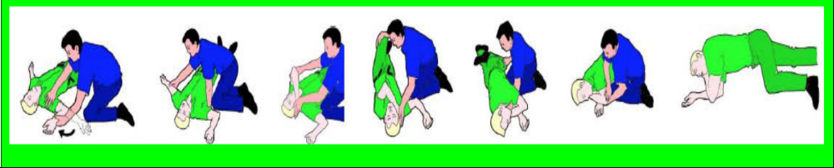

IX.2.9. Devant un arrêt cardiaque

- Signes

Une victime est considérée comme étant en arrêt cardiaque lorsqu’elle a perdu connaissance et :

- Ne respire pas : aucun mouvement de la poitrine n’est visible et aucun bruit ou souffle n’est perçu.

- Ou présente une respiration anormale avec des mouvements respiratoires inefficaces, lents, bruyants et anarchiques (gasps).

- Conduite à tenir

En l’absence de respiration, en présence de gasps (respiration inefficace) ou en cas de doute

Si un tiers est présent

1. faire alerter les secours et réclamer un défibrillateur
2. pratiquer une réanimation cardiopulmonaire en répétant des cycles de 5 compressions thoraciques suivies de 1 insufflation
3. faire mettre en œuvre ou mettre en œuvre le défibrillateur le plus tôt possible
4. poursuivre la réanimation entreprise jusqu’au relais par les services de secours ou à la reprise d’une respiration normale.

Si aucun tiers n’est présent

1. alerter les secours
2. en l’absence de défibrillateur, pratiquer une réanimation cardiopulmonaire en répétant des cycles de 30 compressions thoraciques suivies de 2 insufflations
3. si un défibrillateur est à proximité, le mettre en œuvre le plus tôt possible
4. poursuivre la réanimation entreprise jusqu’au relais par les services de secours ou à la reprise d’une respiration normale


Les insufflations

1.basculer la tête de la victime en arrière (cf. technique de libération des voies aériennes).
2. pincer le nez de la victime entre le pouce et l’index, tout en maintenant la bascule en arrière de la tête avec la main qui est placée sur le front.
3. ouvrir légèrement la bouche de la victime en utilisant l’autre main et maintenir le menton la victime.
4. appliquer la bouche largement ouverte autour de la bouche de la victime en appuyant fermement
5. insuffler progressivement jusqu’à ce que la poitrine de la victime commence à se soulever (durant 1 seconde environ)
6. insuffler une seconde fois dans les mêmes conditions. La durée de réalisation de ces deux insufflations successives ne doit pas excéder 5 secondes

Les compressions thoraciques

1. installer la victime en position horizontale, sur le dos, préférentiellement sur une surface rigide.
2. se placer auprès d’elle à genoux.
3. dénuder sa poitrine.
4. placer le talon d’une main au centre de la poitrine, sur la ligne médiane, sur la moitié inférieure du sternum.
5. placer l’autre main au-dessus de la première enentrecroisant les doigts des deux mains, en veillant à relever les doigts pour qu’ils ne restent pas en contact avec le thorax.
6. réaliser des compressions sternales de 5 à 6 centimètres tout en veillant à :

- Conserverles bras parfaitement verticaux.

- Tendre les bras et verrouiller les coudes.

- Maintenir une fréquence comprise entre 100 et 120 compressions par minute

- Assurer un temps de compression égal à celui du relâchement.

- Entre chaque compression, laisser le thorax reprendre sa forme initiale, sans décoller les mains.


Défibrillation (avec défibrillateur automatisé externe)

Dès qu’un tiers arrive avec undéfibrillateur, la réanimation cardiopulmonaire doit être poursuivie durant son installation. Elle ne cesse que lorsque le défibrillateur indique de ne plus toucher la victime. Il faut mettre en fonction le défibrillateur et suivreimpérativement les indications de l’appareil.
1. mettre en place les électrodes.

- Enlever les vêtements recouvrant la poitrine de la victime.

- Sécher le thorax de la victime s’il est humide ou mouillé.

- Choisir les électrodes « adultes » de l’appareil.

- Déballer et appliquer les électrodes, l’une après l’autre, sur le thorax de la victime, dans la position indiquée sur le schéma figurant sur l’emballage.

- Connecter les électrodes au défibrillateur, si nécessaire.
2. si le défibrillateur annonce que le choc est nécessaire.

- Demander aux personnes aux alentours de s’écarter.

- Laisser le défibrillateur déclencher le choc électrique ou appuyer sur le bouton « choc ».

- Lorsque l’appareil le demande, reprendre immédiatement les compressions thoraciques après la délivrance du choc.
2bis.Si le défibrillateur annonce que le choc n’est pas nécessaire, reprendre immédiatement les compressions thoraciques.

LES BONS CONSEILS DE PRATIQUE DES ACTIVITES PHYSIQUES : LES 10 REGLES D’OR

Lapratiqued’uneactivitéphysiqueoud’unsportapportedesbienfaitspourlasanté.Detrèsnombreusesétudesourapportsl’ontdémontré cesdernièresannées.
Unebonne pratique d’au moins 45 minutes par jour permet de diminuer l’apparition denombreuses maladies. Les pratiques simples au quotidiensont toujours possibles. De plus,quel quesoitl’âgeoùvousdébutezlapratiqued’unsport,vousenretirezdesbénéficesauniveau musculaire, ostéoarticulaire, respiratoire et cardio-vasculaire.
Mais les mauvaisespratiques peuvent aussi engendrer des risques pour la santé avec la survenue d’accidentscardiaques ou la mort subitequi touchent chaque année entre 500 et 1 500 personnes lorsdelapratiquesportive.
Aussi, voici les 10 règles de bonne conduite que le Club des Cardiologues du Sportvous recommande de suivre afin que Sport continue à rimer avec Santé et Bien-être. Cesrègles viennent en complément des 10 bons commandementsque les médecins du sportrecommandent depuistoujours.

Les10règlesd'or :

01 | Je signale à mon médecin toute douleur dans la poitrine ou essoufflement anormal à l’effort.  Et cela quels que soient mon âge, mes niveaux d’entraînement et de performance, ou les résultats d’un précédent bilan cardiologique.  Pour être en forme, il faut pratiquer une activité physique et sportive ou un sport régulièrement, sans risque et sous conseil d’un éducateur sportif ; la séance comprenant échauffements, exercices physiques et récupération.
02 | Je signale à mon médecin toute palpitation cardiaque survenant à l’effort ou juste après.  Connaître et suivre sa fréquence cardiaque c’est un des éléments d’une bonne pratique. En effet l’utilisation de cette fréquence cardiaque est très utile non seulement chez le sportif mais pour mieux gérer la pratique d’une activité physique au quotidien, en respectant les formules proposées dont celle qu’il ne faut jamais dépasser : FC =220/200-l’âge.
03 | Je signale à mon médecin tout malaise survenant à l’effort ou juste après.  Origine du malaise : Le cœur s’accélère à l’effort provoquant une tachycardie amenant de l’oxygène aux muscles et au cerveau.  Pour bien battre, le cœur est régulé par le système sympathique dont le nerf « vague ». C’est grâce à cette régulation que l’on peut vivre normalement.  Lors d’un effort, le nerf vague peut « s’emballer » et trop ralentir le cœur, celui-ci ne fournit plus l’oxygène nécessaire aux muscles et au cerveau et c’est le malaise dit « vagal » par hypotension artérielle.
04 | Je respecte toujours un échauffement et une récupération de 10 minutes lors de mes activités sportives.  Consultez la brochure de l’IRBMS: Les Etirements chez le sportif [19].
05 | Je bois 3 à 4 gorgées d’eau toutes les 30 minutes d’exercice, à l’entraînement comme en compétition.  Consultez la brochure de l’IRBMS: La Diététique du Sportif [20].
06 | J’évite les activités intenses par des températures extérieures inférieures à -5°C ou supérieur à 30°C, ainsi que durant des pics de pollution.
07 | Je ne fume jamais pendant l’heure qui précède ni les deux heures qui suivent une pratique sportive.  Lire :Tabac et sport[21].
08 | Je ne consomme jamais de substance dopante et j’évite l’automédication en général. Visitez:www.wada-ama.org[22].
09 | Je ne fais pas de sport intense en cas de fièvre, ni dans les 8 jours qui suivent un épisode grippal (fièvre et courbatures, paludisme).
10 | Je pratique un bilan médical avant de reprendre une activité sportive intense.  Les médecins du sport rappellent l’obligation de consulter un médecin tous les ans pour réaliser un bilan médico-sportif préalable à l’obtention d’un certificat de non contre-indication à la pratique des sports.

REFERENCES
- Organisation mondiale de la Santé. (2004). Résolution et décision WHA57.17. Stratégie mondiale pour l’alimentation, l’exercice physique et la santé. Dans : Cinquante-Septième Assemblée mondiale de la Santé, Genève, 17-22 mai 2004. Résolutions et décisions, annexes. Genève, Organisation mondiale de la Santé. Disponible sur : https://apps.who.int/gb/ebwha/pdf_files/WHA57/A57_R17-fr.pdf (consulté le 10.05.2023).
- Organisation mondiale de la Santé. (‎2019)‎. Plan d’action mondial de l’OMS pour promouvoir l’activité physique 2018-2030 : Des personnes plus actives pour un monde plus sain. Genève, Organisation mondiale de la Santé. Disponible sur : https://apps.who.int/iris/bitstream/handle/10665/327168/9789242514186-fre.pdf (consulté le 10.05.2023).
- Organisation mondiale de la Santé. (‎2022)‎. Rapport mondial de situation sur l’activité physique 2022 : Résumé d’orientation. Organisation mondiale de la Santé. Disponible sur : https://www.who.int/fr/publications-detail/9789240060449 (consulté le : 10.05.2023).
- Organisation mondiale de la Santé. (2022). Maladies Non Transmissibles. Organisation mondiale de la Santé. Disponible sur : https://www.who.int/fr/news-room/fact-sheets/detail/noncommunicable-diseases (Consulté le : 10.05.2023).
- Programme National de Lutte contre les Maladies Métaboliques et de Prévention des Maladies Non Transmissibles. (2017). Rapport d’activité. Enquête sur la prévalence et caractéristiques du diabète en Côte d’Ivoire.
- Organisation mondiale de la Santé. (‎2018)‎. Maladies non transmissibles Côte d'Ivoire 2018 profil du pays. Organisation mondiale de la Santé. Disponible sur : https://www.who.int/fr/news-room/fact-sheets/detail/noncommunicable-diseases (Consulté le : 10.05.2023).
- Organisation mondiale de la Santé. (‎2010)‎. Recommandations mondiales sur l’activité physique pour la santé. Organisation mondiale de la Santé. ‎Disponible sur :
https://apps.who.int/iris/bitstream/handle/10665/44436/9789242599978_fre.pdf (Consulté le : 10.05.2023).
- D. Montani, N. Roche. Rapport 2010 de la mission Congrès de Pneumologie de Langue Française 2010 Conférences du Fil Orange : Insuffisance respiratoire, poumon et environnement. Revue des Maladies Respiratoires. 2(4): 317-426. Publication en ligne : 26 Octobre 2010 Disponible sur : https://www.rev-mal-respir.com/revue/RMRA/2/4/table-des-matieres/ (consulté le 10.05.2023)
- Paul ROBERT. LEROBERT DICO EN LIGNE. Disponible sur : https://dictionnaire.lerobert.com/definition (Consulté le 30.05.2023).
- P. Drouin,J.F. Blickle,B. Charbonnel,E. Eschwege,P.J. Guillausseau,P.F. Plouin,J.M. Daninos,N. Balarac,J.P. Sauvanet*. Diagnostic et classification du diabète sucré les nouveaux critères. DIABETES &METABOLISM. Disponible sur : https://www.em-consulte.com/article/79784/diagnostic-et-classification-du-diabete-sucre-les- (Consulté le 30.05.2023).
- Pierre LAROUSSE. LAROUSSE. larousse.fr. Disponible sur :https://www.larousse.fr/dictionnaires/francais-monolingue (Consulté le 30.05.2023)
- Medtronic. Insuffisance cardiaque : votre santé à propos de cette pathologie. Medtronic.com. Disponible sur : https://www.medtronic.com/fr-fr/patients/pathologies/insuffisance-cardiaque.html (Consulté le 10.05.2023).
- Institut National de santé publique du Quebec. INSPQ Centre d’expertise et de référence en santé publique. Disponible sur : https://www.inspq.qc.ca/ (Consulté le 11.05.2023).
- Organisation mondiale de la Santé. (2020). Lignes directrices de l’OMS sur l’activité physique et la sédentarité. Organisation mondiale de la Santé. Disponible sur : https://apps.who.int/iris/bitstream/handle/10665/337003/9789240014862-fre.pdf. (Consulté le 10.05.2023).
- World Health Organization. Noncommunicable Diseases and Mental Health Cluster. (‎2006)‎. STEPS : l'approche STEPwise de l'OMS pour la surveillance des facteurs de risque des maladies chroniques : manuel de surveillance STEPS de l'OMS. Approche STEPwise de l'OMS pour la surveillance des facteurs de risque des maladies chroniques. Manuel de Surveillance STEPS de l'OMS. Disponible sur : https://apps.who.int/iris/handle/10665/43483 (Consulté le 10.05.2023).
- Voir les directives nationales (voir le président de séance)
- (Source INJS M N’GORAN) référence sur le tableau INJS (Voir M N’GORAN)
- Vincent LAMOTTE. Éducation physique et sportive : EPS et secourisme. Disponible sur :
https://blog.univ-reunion.fr/epsivore/files/2020/06/EPS-et-secourisme.pdf (Consulté le 27.05.2023).
- Institut de Recherche du Bien-être de la Médecine et du Sport Santé. Les Etirements chez le sportif. Prévention Sport Santé. (1979). Disponible sur : https://www.irbms.com/sport/etirements/ (Consulté le 10.05.2023).
- Institut de Recherche du Bien-être de la Médecine et du Sport Santé. Tabac et sport Prévention Sport Santé. (1979). Disponible sur : https://www.irbms.com/sport/tabac/ (Consulté le 10.05.2023).
- Institut de Recherche du Bien-être de la Médecine et du Sport Santé.)La Diététique du Sportif. Prévention Sport Santé. (1979). Disponible sur : https://www.irbms.com/bibliographie-en-dietetique-du-sport/ (Consulté le 10.05.2023).
- World anti-doping agency. Élever le jeu pour un sport propre. World anti-doping agency. Disponible sur: https://www.wada-ama.org/en (Consulté le 10.05.2023).

ANNEXES

Annexe 1 : alerter un service d’urgence

L’alerte des secours est nécessaire dès lors que la situation présente des risques ou qu’une vie est en danger.
Les numéros d’appel sont les suivants :
Centre de secours des Sapeurs-pompiers de Bingerville | 0141121111
Centre de secours des Sapeurs-pompiers de l’Indenié | 0101801328
Centre de secours des Sapeurs-pompiers de Marcory Zone 4 | 0142824387
Centre de secours des Sapeurs-pompiers de Yopougon | 0103148005
Centre de secours des Sapeurs-pompiers de Yamoussoukro | 0101221817
Centre de secours des Sapeurs-pompiers de Bouaké | 0102807603
Centre de secours des Sapeurs-pompiers de Korhogo | 0141018738/39
Centre de secours des Sapeurs-pompiers de Zouan-Hounien | 0141180180
Centre de secours SAMU, en charge de la réponse médicale, des problèmes urgents de santé et du conseil médical | 2722485353/0749960324
Les numéros d’appel unique pour l’ensemble des services de secours (interconnexion Police Nationale) | 180/185

Les informations minimales à transmettre sont :
- le numéro de téléphone ou de la borne à partir duquel l’appel est passé.
- la nature du problème : maladie, accident...
- la localisation la plus précise possible de l’évènement.
Lorsque l’alerte est transmise par un témoin il convient :
- avant l’alerte, de s’assurer qu’il possède tous les éléments ;
- après l’alerte, de vérifier qu’il a correctement exécuté l’action.

Annexe2 :Tableau des Effets physiologiques de l'activité physique

Fonctionou système | Bénéfices | Mécanismephysiologique
Poids | Contribueau maintiend’unemasse  Corporellestable | ↑dépensecalorique
Glycémie | Améliorelecontrôlede laglycémie | ↑sensibilitéàl’insuline
Tensionartérielle | Retarde l’apparition de l’hypertensionartérielle(HTA) et réduitlapressionartériellechezlespersonnesquiensouffrent | ↓post-chargeventriculaire  ↓fréquencecardiaqueetdébitcardiaqueaurepos  ↓concentrationsdecatécholaminesaurepos
Profillipidique | Améliore leprofillipidique | ↓lerapport cholestéroltotal/HDL
Vaisseauxsanguins | Auneffetantiathérosclérotiqueetantithrombotique | ↓agrégationplaquettaire  ↑fibrinolyse
Cœur | Diminutiondes maladiescardiaques | ↑delacontractilité  meilleure irrigation des artèrescoronaires(apportenO2)
Musculo-squelettique | Renforce lesmusclesetlesosetassouplislesarticulations | Hypertrophiedesfibresmusculaires  ↑densitéminéraleosseuse
Sommeil | Améliore lesommeil | ↑sommeilprofond(exerciceaérobique)
Santémentale | Augmente le niveau d’énergie, aide àmieuxgérerlestress,réduitl’anxiétéetladépression, facilite la relaxation | Libérationd’endorphines  ↓concentrations decatécholaminesaurepos  ↑estimeetimagedesoiainsiquesentimentd’auto-efficacité,changelesidées

Annexe3 :Tableau des contre-indications à la pratique sportive, appareil par appareil, selon le sport envisagé

N° | PATHOLOGIE PAR APPAREIL | SPORT AVEC CONTACT |  | SPORT SANS CONTACT
N° | PATHOLOGIE PAR APPAREIL | COLLISION | IMPACT | EPROUVANT | MOYENNEMENT EPROUVANT | PEU EPROUVANT
1 | CARDIOVASCULAIRE
1 | HTA :  - Légère  - Modérée ou sévère | Oui  B | Oui  B | Oui  B | Oui  B | Oui  B
1 | Cardiopathies :  - Cyanogène opérée  - Non cyanogène  - Valvulaire | Non  B  Non | Non  B  Non | B  B  Non | B  Oui  B | B  Oui  B
1 | Troubles du rythme | Non | Non | B | B | B
1 | Autres cardiopathies | B | B | B | B | B
2 | RESPIRATOIRE
2 | Insuffisance respiratoire : sévère ou chronique | B | B | B | B | Oui
2 | Asthme | Oui | Oui | Oui | Oui | Oui
3 | LOCOMOTRICE
3 | Anomalies mineures :  Pieds plats, inégalité de longueur des membres, genu valgum, attitude scoliotique | Oui | oui | oui | oui | oui
3 | Anomalies majeures : fractures, plaque d’ostéosynthèse, affections inflammatoires, ostéochondrose, etc. | Non | Non | B | B | B
4 | NEUROPSYCHIATRIQUE
4 | Traumatisme crânien sévère ou modéré, craniotomie | B | B | Oui | Oui | Oui
4 | Convulsions :  - Mal ou non contrôlées  - Bien contrôlées | Non  Oui | Non  Oui | Non  Oui | Non  Oui | Non  Oui
4 | Affections psychiatriques | Non | B | B | B | B
5 | SANGUINE
5 | Maladies à tendance hémorragique | Non | Non | B | B | B
5 | Hémoglobinopathies :  - Avec splénomégalie  - Sans splénomégalie | Non  B | Non  B | Non  B | B  B | B  B
6 | ORL | B | B | B | B | B
7 | OCULAIRE
7 | Absence ou perte d’un œil | B | B | B | B | B
7 | Myopathie sévère | Non | B | B | B | B
7 | Port de lunettes | Non | Non/B | oui | Oui | Oui
8 | CUTANEE  Dermatoses infectieuses ou surinfectées | B | B | B | Oui | Oui
9 | GENITALES  Testicule unique ou ectopique (avec équipement de protection) | Oui | Oui | Oui | Oui | Oui
10 | RENALES
10 | Protéinurie orthostatique ou d’effort | Oui | Oui | Oui | Oui | Oui
10 | Insuffisance rénale | B | B | B | B | Oui
10 | Rein unique | Non | Oui/B | Oui | Oui | Oui
11 | HEPATIQUE  hépatomégalie | Non | Non | B | B | Oui
12 | DIVERS
12 | Hernie inguinale | Non | Non | B | Oui | Oui
12 | Maladies aigues | Non | Non | Non | Non | Non
12 | Ictère qu’elle qu’en soit l’étiologie | Non | Non | Non | Non | Non
12 | Diabète bien équilibré | B | B | Oui | Oui | Oui
Oui=autorisation ;Non=interdiction ;B =autorisationouinterdictionaprèsbilanpréalable,completspécifique

Annexe 4 : Directives illustrées

- APPOUR FEMME EN GROSSESSE
Unediminutiondelasévéritédesmauxdedos ;unediminutiondurisque etdelasévéritédessymptômesd'incontinence urinaire pendant la grossesse ; une réduction des interventions médicales lors de l'accouchement ; une réduction du risque de gros bébé (ayant un poids supérieur à 4 kg) à lanaissance.

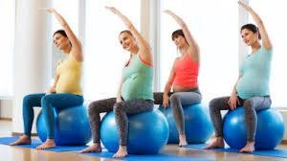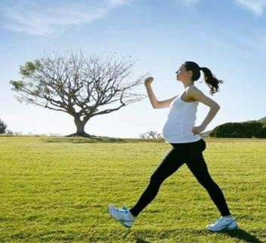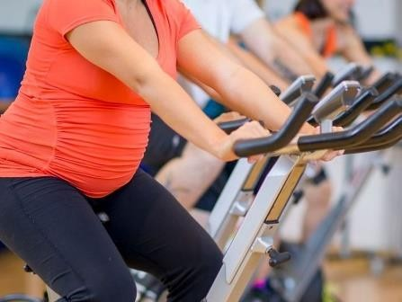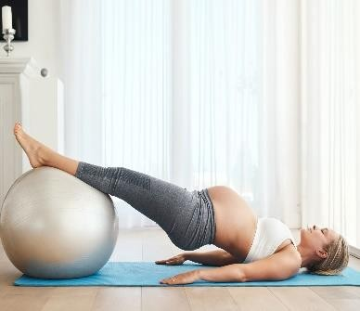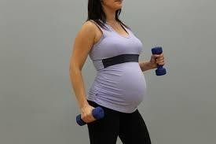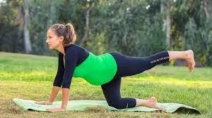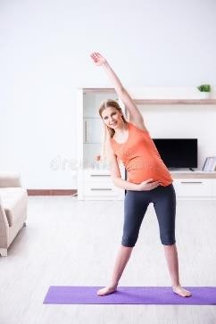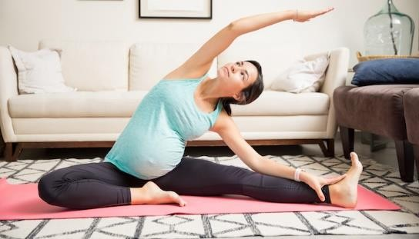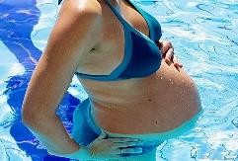
1
2
3
4
5
6
7
8
9

1.
2.
3.
4.
5.
6.
7.
8.

- APPOUR DIABETIQUE
La pratique d'une activité physique adaptée a pour but de permettre à une personne d'adopter unmode de viephysiquementactifsurunebaserégulièreafin de réduirelesfacteurs de risqueetles limitationsfonctionnelles liés àl'affectiondelongueduréedontelleestatteinte.
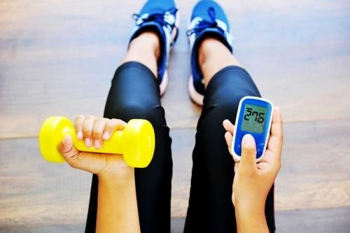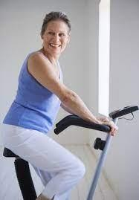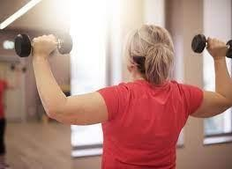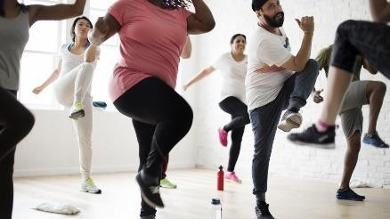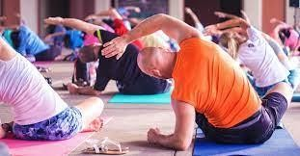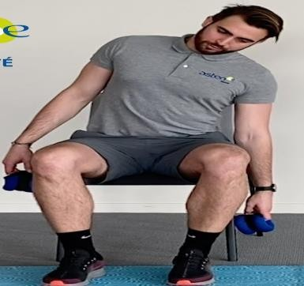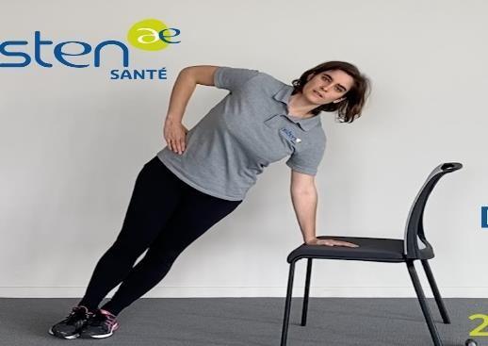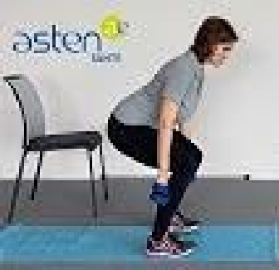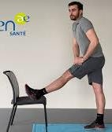
1
2
3
4
5
6
7
8
9

1. 2. 3.

4. 5. 6

7. 8. 9.

- AP EN CAS DE HERNIE DISCALE
Touslesexercicesphysiquessymétriquessontexcellentspournepasrestersédentairequandonsouffredudos.Il faut de même privilégier l’ensemble des AP sans choc (Marche active, randonnée, vélo avec le guidon bienrelevé,Natation,enfaisantvarierlecrawletledoscrawlé,lesexercices cardioensallecommelerameur,levéloelliptique ou le steppeur, toutes les activités faisant travailler la souplesse comme le yoga ou le tai chi, en évitantlespositionsdouloureuses.)
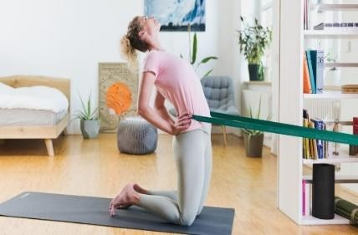
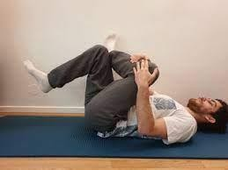
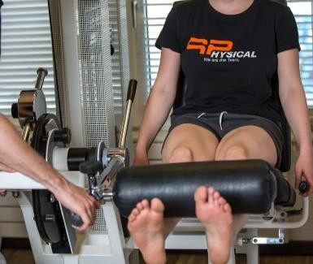
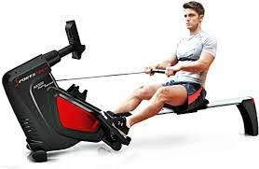
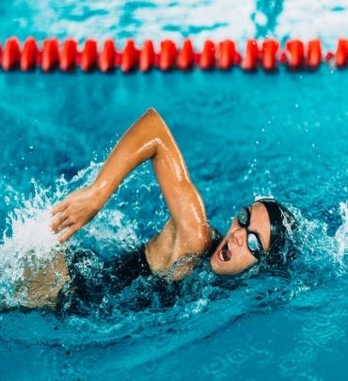
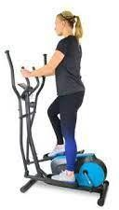
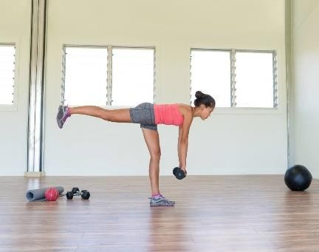
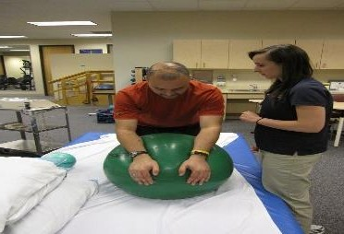
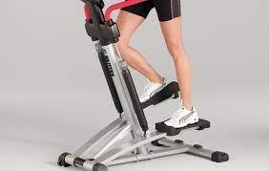
Quand la douleur est présente et sans soins appropriés ou des exercices de renforcements musculairesspécifiques, il faut éviter : Toutes les activités qui augmentent la douleur, les Sports de combat, les Sports avecdeschocsoudupoidscommelacourseàpied,lecrossfit,lamusculationavecchargeslourdes,lebasket-ball,levolley-ball, le hand-ball, les sauts, la gymnastique, le parachutisme, et les activités nécessitant des mouvementsdetorsioncommeletennisoulebadminton,

- AP EN CAS DE SEQUELLES D’AVC
Pour un sujet qui a eu un AVC, une activité physique régulière peut réduire les risques d'avoir un autreAVC, de développer la maladie d'Alzheimer. Elle facilite le rétablissement, traite la fatigue et améliore lebien-êtregénéral.
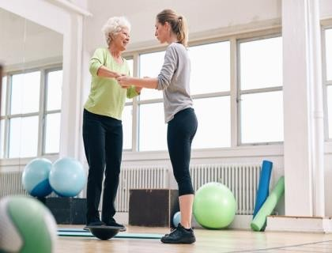
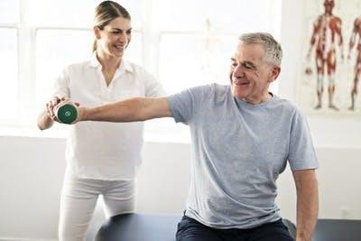
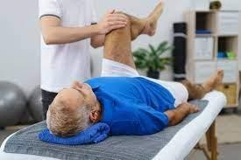
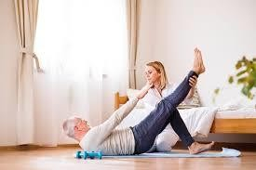
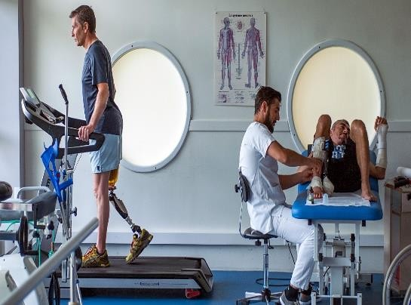
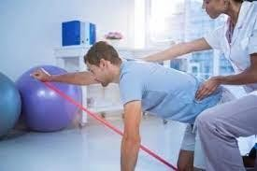
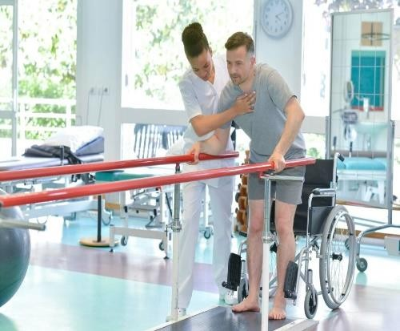
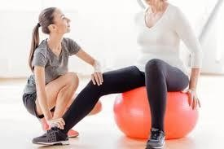

- AP POUR DES SUJETS OBESES
Il n'y a aucune restriction quant à l'âge, le poids, les maladies éventuelles. Une activité physique régulièreestessentiellepourprévenirlesrisquesdemorbiditéetdemortalitéassociésausurpoidsetàl’obésité.Il faut pratiquer la marche, le jardinage, le bricolage, s’occuper de sa maison.
Le vélo, la gymnastique douce,l’aérobic,ladance,lamusculationcontrôléesontbeletbiendesactivitésphysiquesbénéfiquesàcondition deles pratiquertous les jours.
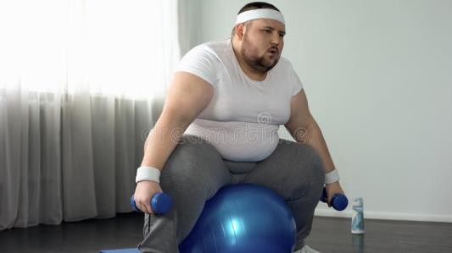
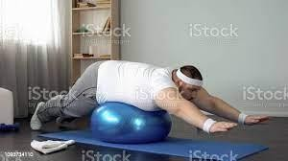
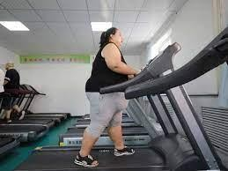
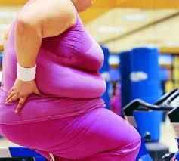

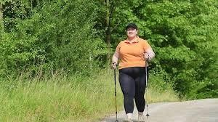
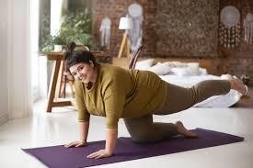
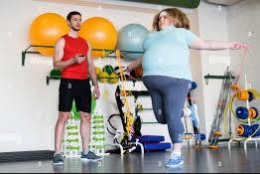

- AP POUR SENIORS
L'activité physique chez les seniors permet de lutter contre la maladie et améliore la qualité de vie enfavorisant le bien-être. En témoignent certaines activités physiques adaptées aux besoins des seniorscommela marche, lagymnastiquedouce,levélo, l’aquagym,lesparcoursdepsychomotricité.
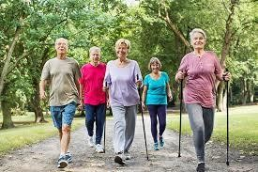
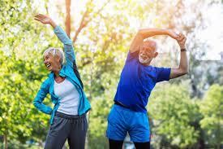
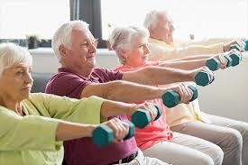
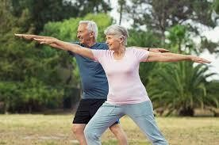
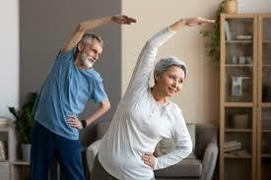

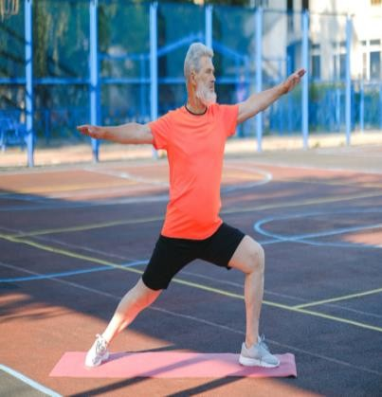
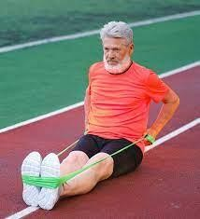
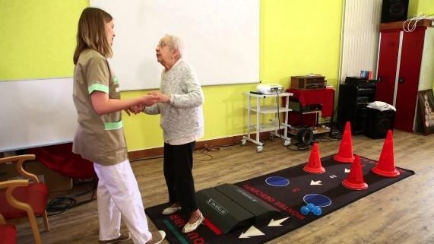
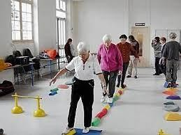
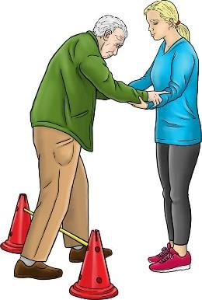

LISTE DES PARTICIPANTS

La révision dudocumentde directivesnationalessurlapratiquerégulière de l’activité physique pour la santé en Côte d’Ivoire a bénéficiédelaparticipationactivededifférentsMinistèrestechniquesduGouvernementetde personnesressources.

Mentionner le nom, prénom, qualifications du Président scientifiques des différentes sessions
N° | NOM&PRENOMS | STRUCTURE | FONCTION/TITRE | CONTACT/ EMAIL
1 | Docteur ANOUAN N’GUESSAN JEAN | MSHPCMU | DGASS | 0546124335 jeananouan2002@yahoo.fr
2 | Docteur AKUI OKAMON | DRS SUD COMOE | DRS | 0709455473 drs_akui@yahoo.fr
3 | Docteur SILUE NAGNON | DDS GRAND BASSAM | DDS | 0707007511 nagnonsilue@yahoo.fr
4 | Docteur AHOULE SERGE PACOME | DRS SUD COMOE | Représentant DR | 0505388684 ahouledve@yahoo.fr
5 | Professeur VAGAMON BAMBA | IRFCI | DG IRFCI  Point focal national en charge de l’AP au MSHPCMU | 0707337764/0555813168  bambavagamon@yahoo.com
6 | Professeur KRAMOH EULOGE | ICA | Directeur ICA | 0707080170 krakoueul@yahoo.fr
7 | Professeur YAO KOUAME HUBERT | SINEPH | Président | 0504460779 yaohubert@yahoo.fr
8 | Professeur BOKA AHOUNDJAUT OHONO BENEDICTE CARINE | ICA | Médecin | 0707767552benedicteboka@yahoo.fr
9 | Docteur ANE AMBROISE | OMS | NCD | 0708088042 anea@who.int
10 | Docteur MARIE FELER | OMS |  | 0705024878
11 | M. KONE SOULEYMANE | OMS | Charge des programmes | 0707148393
12 | Docteur AKE TRABOULSI | SICARD | Présidente | 0707676501 evytrab@gmail.com
13 | Dr KADJA ADJOBA FRANCOISE | DSC | Directrice
14 | Dr TROOWLYS GNABOA DAGO ARISTIDE FLORENT | SERVICE EXPLORATION CHU COCODY | Médecin | 0707026858 troowlysaristide@yahoo.fr
15 | Docteur TRAORE FATOUMATA épse DIABY | SICARD | Médecin | 0748898585 traofa@yahoo.fr
16 | Docteur ABE-KOFFI NICOLE | SIHIO-TS | Médecin | 0101050735 abedkn@yahoo.fr
17 | Docteur KADJO CEICILE | CMS/INJS | Médecin | 0505950249 kadjo_nda@yahoo.fr
18 | Docteur DJE YAO CELESTIN | SAMU-CI | Médecin | 0544196839  djacobidje@hotmail.com
19 | Docteur YAVO MARIE CHANTAL S. | PNLTA | Médecin / Psychologue | 0596314534 yavo.mariechantal@gmail.com
20 | Docteur KOUAKOU KONAN JOSEPH | SIMER | Médecin | 0564583873
21 | Docteur SEYDOU OUATTARA | PNSSU-SAJ | Directeur Coordonnateur | 0505706232 seydouxfr@yahoo.fr
22 | Docteur ASSI RODRIGUE FRANCK ALEXIS | SIPP | SGA | 0707542841 drassifranck@yahoo.fr
23 | Dr AKCA FELIX | AMECI | CHEF DE SERVICE | 0505966352 capem.abidjan1@gmail.com
24 | Docteur EKOU FRANCK KOKORA | INSP | Médecin | 0708403559 ekoumdjo@yahoo.fr
25 | Docteur SELLY ESSISLY CHARLES PATRICK | SFADE | Médecin | 0747710710 charlespatrickselly@gmail.com
26 | Docteur KOUAKOU PIERRE LACROIX | DMOSS/MENA | Médecin | 0505962799 kpierrelacroix@yahoo.fr
27 | Docteur AKA AKA BEKROUDJOBEHON | PNN | Médecin | 0565833124 bexraudjoaka@gmail.com
28 | Docteur N’GUESSAN KOUADIO RAYMOND | PNSM | Chargé d’étude | 0506101902 raymondnguessan15@gmail.com
29 | Mme SEKONGO RIMATA épse N’DJA | DPPS | ITS (SP) | 0707036816  sekongominata01@gmail.com
30 | M. KATIA AKAFFOU GABRIEL | DIIS | ITS/SP | 0554732156  katia.2011@yahoo.com
31 | Mlle ESSAN MARIE LAURE | FIRAPE | Présidente | 0505680078  esmela2@hotmail.com
32 | M. KOUAME KONAN ANATAOLE | DPFC | Coordonnateur national EPS | 0707671436  a2konanci@gmail.com
33 | Mme YAO AHOU ROSE épse KOUA | PNLS | Assistante PEC | 0584537455  koua.rose@pnls-ci.com
34 | M. TABI TROH RAYMOND | ADSCI | Président | 0502444351  Zewe.tabi@gmail.com
35 | M. N’GORAN N’GORAN LUC | Ministère des Sports | DSPT | 0709855147 ngoranlucshao@yahoo.fr
36 | M. ABDOULAYE COULIBALY | FEISAF | Président | 0707625595 gcerfflat@yahoo.fr
37 | Mme CELINE MARIE KOUAKOU épse TOUGBA | FEISAF | COACH | 0565555706  kcelinemarie@gmail.com
38 | Mme MONNEY KOKO BEATRICE épse KONAN | AIFIT | Présidente/ COACH | 0546289567  Kokobeatricemonney75@gmail.com
39 | Docteur ADOUENI KATCHE VALERY | PNLMM/PMNT | Directeur Coordonnateur | 0758593333 adouenso@yahoo.fr
40 | Docteur AZOH AUGUSTE JEAN CLAUDE | PNLMM/PMNT | Directeur Coordonnateur Adjoint
41 | Docteur DZADE KOFFI BENJAMIN | PNLMM/PMNT | Médecin | 07 08 02 58 12koffidzade@gmail.com
42 | Docteur ARRA VIVIANE | PNLMM/PMNT | Médecin | 0564813777 arramarikassi@gmail.com
43 | Docteur N’GUESSAN AFFOUE MARIE CHANTAL | PNLMM/PMNT | Pharmacien, Chargée d’ETudes | 0708346761boussoumc@gmail.com
44 | Docteur DIOMANDE MONKEH ELVIS | PNLMM/PMNT | Médecin | 0707251208 diomandeelvis@gmail.com
45 | M. DOUZAN GABRIEL | PNLMM/PMNT | Inspecteur d'Educateur/ Responsable logistique | slim_momo1@yahoo.fr
46 | M. CISSE LANCINE | PNLMM/PMNT | Informaticien | 0747396083 lancinecisse@gmail.com
47 | Mlle ADAHI KOKO AUGUSTINE | PNLMM/PMNT | Secrétaire des finances | 0708113497 ak.augustine@yahoo.fr
48 | Mlle AKMEL YOWEL ANTOINETTE YOLANDE | PNLMM/PMNT | Secrétaire de Direction | 0707792317 pnlmm.225@gamil.com
49 | Mlle ABIBATA DJOURTHE | PNLMM/PMNT | Assistante de Direction | 0505082822 pnpmnt@yahoo.fr
50 | M. N’GUETTA MARCELIN | PNLMM/PMNT | Chauffeur | 0749539165 dnguetta6@gmail.com
51 | M. NZUE YAO JULES | PNLMM/PMNT | Chauffeur | 0707361537 yaojuleskr@gmail.com

